Chrome UI框架分析

一、总体结构

1、概述

代码结构
UI部分的通用代码放在src/chrome/views目录下。其中：
control目录中为各种控件，如Label、Textfield等，这个目录最为庞大。
widget目录中为系统相关的UI底层细节，特别是UI消息机制。
window目录中为UI Frame相关的细节，例如窗口的标题栏、系统按钮以及、Frame、Dialog等的代理接口。
focus目录下为焦点管理、快捷键相关代码。
animation中为与动画相关的代码。

主要特点
- 采用DUI技术，大部分窗口和控件都是DUI的。
- 虚窗口的基类是View，每个View可以包含子View，他们组织成一棵树结构。
- 真窗口的基类是Widget，它处理与操作系统相关的最原始的消息，在windows上，它处理所有窗口消息。Window是顶层窗口的基类，包括气泡、漂浮窗口、对话框、主窗口等。
- View树的根节点是RootView，这个View的主要用途就是从Widget中接收UI消息，进行分发，包括排版与绘制，它是整个窗口树的根。
- NonClientView表示整个实际的窗口树的根，是RootView唯一的子节点。RootView向上和OS层打交道，而NonClientView则专注于下层的控件View。NonClientView表示整个非客户区的View，包括标题栏、窗口图标、关闭按钮、最大化与最小化按钮、边框等，它负责非客户区的排版与绘制，这类可以被派生，以实现各种不同的客户区。ClientView是客户区的根，负责客户区的排版与绘制。
- 排版由专门的LayoutManager负责。
- 界面绘制上，绘制引擎（Canvas）与窗框系统分开。可以根据实际情况使用不同的图形引擎（Skia与D2D）。一般情况下，绘图采用Skia，字体用windows的GDI，Skia保证可以跨平台。绘制引擎提供了裁剪、平移变换等机制，使得View可以只重绘一部分，而且支持紧急与非紧急绘制。
- 控件消息的响应采用Listener模式。
- 绘制通过任务机制实现，从Task派生出一个PaintTask，其Run函数中实现绘制，该任务被放到MessagePumpForUI的任务队列中，每次消息循环的时候取出来执行。
- 广泛采用设计模式，顶层窗口的实现大量运用了代理模式，复杂的界面元素采用MVC模式实现界面（排版、绘制、界面消息响应）与逻辑的分离。
UI核心类与模块的关系如下图所示：
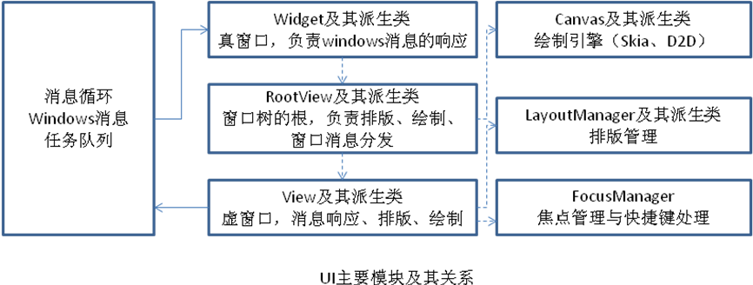
UI的基础代码可以分为消息循环（MessagePumpForUI与MessageLoopForUI）、真窗口（Widget以及派生类）、虚窗口（View以及派生类）、窗口树的根（RootView以及派生类，它实际上是View的派生类）、消息分发与响应、排版（LayoutManager）、绘制（Canvas、CanvasPaint等）、焦点与快捷键管理（FocusManager）组成。这些是UI最底层、最核心的模块，控件建立在这些模块的基础之上。

类的继承关系图
View是所有控件、子窗口（虚窗口）的基类。View类的派生关系图：
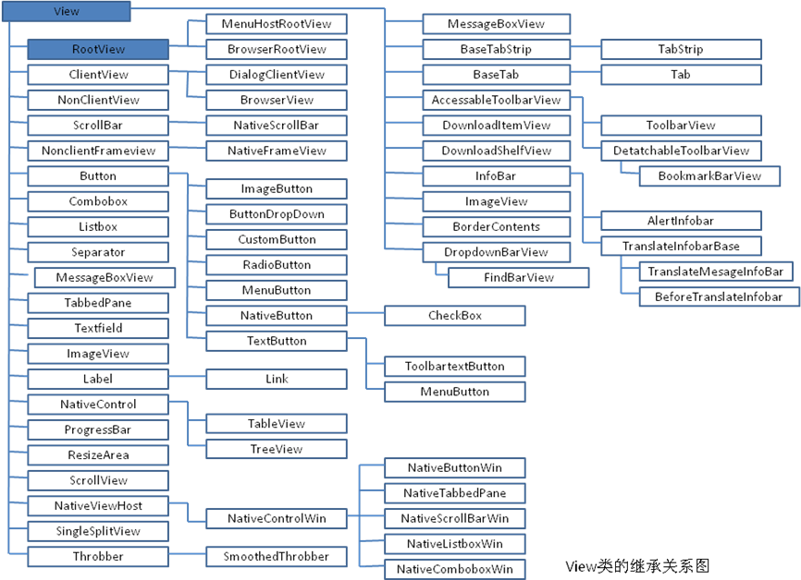
这其中有一个庞大的分支为各种控件，具体有：
按钮 Button
菜单 Menu
滚动条 ScrollBar
表格 TableView
树控件 TreeView
组合框 ComboBox
列表框 ListBox
编辑框 TextField
静态控件 Label
超链接控件 Link
其中，树控件、编辑框采用windows自己的原生控件，其他控件均为DUI的。但是有些控件，如按钮等，chrome还包装了windows的原生控件。

Widget是所有真窗口的基类，它负责窗口的消息映射、子窗口的管理，每个Widget有一个RootView，作为窗口树的根，管理其子窗口。Widget类的派生关系图：
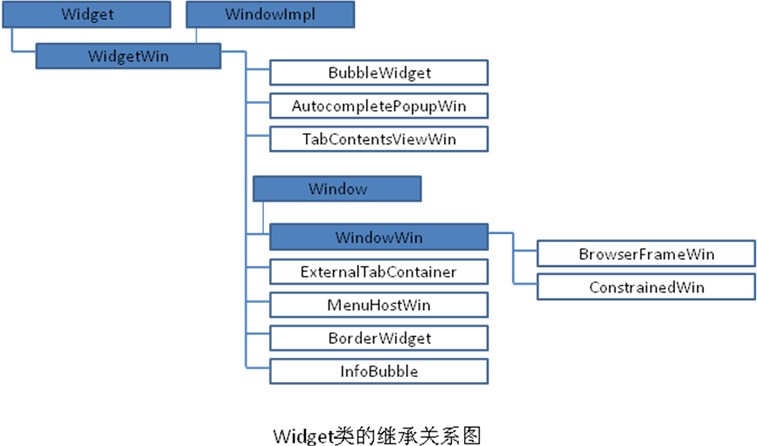
WidgetWin有两类派生类，分别是气泡与漂浮窗口（地址栏自动提示窗口、标签拖出去形成的新窗口、信息气泡、菜单）。WindowWin是所有有标题栏与边框的窗口的基类（对话框、主窗口）。WindowWin中有客户区（client_view_）与非客户区（frame_view_），WindowWin通过配置不同的客户区，可以形成不同的窗口。
WindowImpl是对窗口创建、风格与扩展风格、窗口过程管理的封装。

窗口的结构
窗口中最大的子窗口是RootView，它是窗口树的根，它有唯一的一个孩子NonClientView。NonClientView是逻辑上的根，它有两个孩子NonClientFrameView和ClientView，前者是窗口的非客户区，负责非客户区的绘制、消息响应；后者是窗口的客户区，负责客户区的绘制、消息响应。这种结构如下图所示：
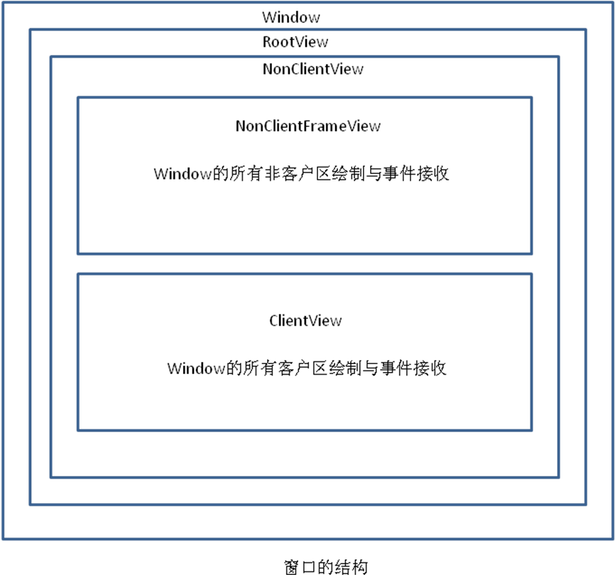

各个类之间的关系如下图所示（虚线为包含，实线为继承）：
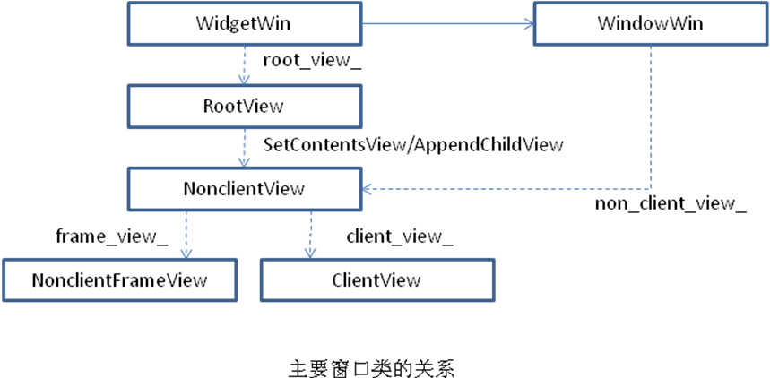

WidgetWin中有成员变量root_view_（RootView），为其窗口树的根，而窗口在初始化时RootView通过SetContentsView设置其孩子节点NonClientView。NonClientView有两个节点frame_view_（NonClientFrameView）与client_view_（ClientView），分别是窗口的客户区与非客户区，各自处理客户区与非客户区的消息、绘制、排版等。
WindowWin继承自WidgetWin，是有边框的窗口，其中有成员变量non_client_view_。而WidgetWin并没有该成员，这是因为对于气泡等漂浮窗口，没必要划分客户区与非客户区。
非客户区与客户区View的派生关系如下图所示（虚线为包含，实线为继承）：
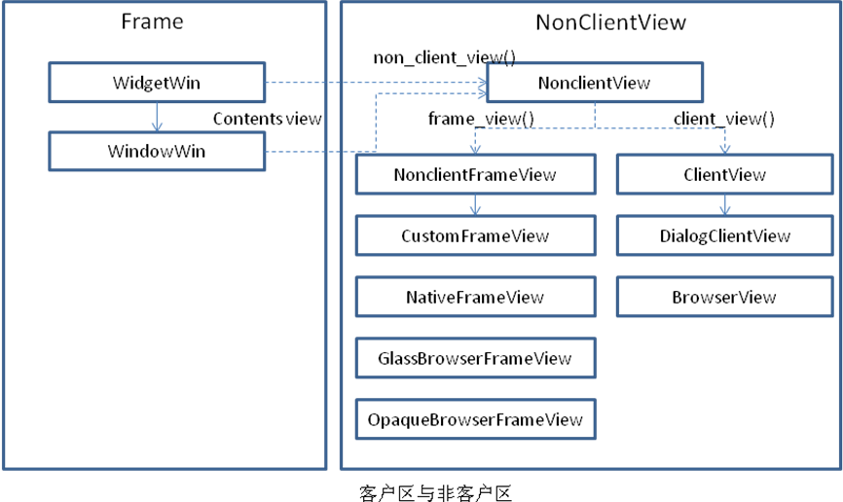

ClientView有两个派生类，分别是DialogClientView与BrowserView，前者是对话框的客户区，后者是浏览器主窗口的客户区。`
NonClientFrameView有4个派生类，其中GlassBrowserFrameView为毛玻璃效果的窗口，OpaqueBrowserFrameView为非透明的窗口。

窗口的风格
窗口的风格、扩展风格的计算由WindowWin类的的两个函数CalculateWindowStyle、CalculateWindowExStyle统一完成，最基本的风格是WS_CLIPCHILDREN（裁剪孩子）、WS_CLIPSIBLINGS（裁剪兄弟）。主窗口是WS_OVERLAPPED/WS_OVERLAPPEDWINDOW；对话框是WS_POPUP、DS_MODALFRAME；可缩放的窗口是WS_OVERLAPPED、WS_THICKFRAME；控件等原生窗口为WS_CHILD。

2、View
View是View层次结构中的一个矩形区域，是所有View的基类。View是其他View的容器。View有一些基本属性，用于缩放、排版、绘制、事件分发等。View采用简单的盒式排版管理器，类似于XUL的SprocketLayout系统。基类只提供了抽象的接口，很由子类负责实现绘制、与子类相关的属性、函数。

View的的继承关系
class View : public AcceleratorTarget
AcceleratorTarget是一个虚基类，它有唯一一个成员函数AcceleratorPressed，用于处理快捷键消息。因此，所有View都可以处理快捷键

View的主要数据成员
是否Eanable：bool enabled_;
是否能够获得焦点：bool focusable_;
View所占的区域：gfx::Rect bounds_; 注意，该区域是相对于其父窗口的坐标系。
是否需要排版：bool needs_layout_;
父节点：View* parent_;
子节点数组：ViewList child_views_;
排版管理器，永于对子窗口的排版：scoped_ptr<LayoutManager> layout_manager_;
是否可见：bool is_visible_;
背景：scoped_ptr<Background> background_;
边框：scoped_ptr<Border> border_;
是否被父亲拥有：bool is_parent_owned_;

当可视区域改变时需要通知的后代View的列表：
scoped_ptr<ViewList> descendants_to_notify_;
该View的名字：std::wstring accessible_name_;
按Tab键时下一个获得焦点的View：View* next_focusable_view_;
按Shift-Tab键时下一个获得焦点的View：View* previous_focusable_view_;
焦点管理器：FocusManager* accelerator_focus_manager_;
快捷键列表：scoped_ptr<std::vector<Accelerator> > accelerators_;
size_t registered_accelerator_count_;
右键菜单管理器：ContextMenuController* context_menu_controller_;
拖拽管理器，负责为View写拖拽数据，同时提供拖拽支持：DragController* drag_controller_;
窗口树的组织（黄色为父节点指针，蓝色为子节点指针）：
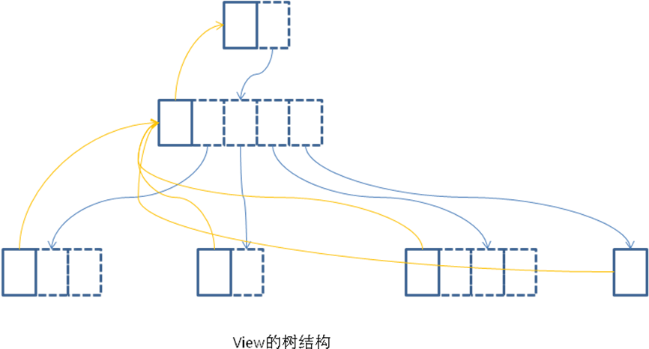

ContextMenuController右键菜单管理器为一个抽象接口，View中有这个成员，这使得所有View及其子类都具有显示、响应右键菜单的能力：
class ContextMenuController {
public:
virtual void ShowContextMenu(View* source,
const gfx::Point& p,
bool is_mouse_gesture) = 0;

protected:
virtual ~ContextMenuController() {}
};
其中唯一一个成员函数是ShowContextMenu，用于为View显示右键菜单，其中source是要显示菜单的View的指针，p是菜单显示的位置，为屏幕坐标系。
DragController也是一个抽象的接口，负责为View的拖拽写数据，View中有这个成员，这使得所有View都支持拖拽。
class DragController {
public:
// Writes the data for the drag.
virtual void WriteDragData(View* sender,
const gfx::Point& press_pt,
OSExchangeData* data) = 0;

// Returns the supported drag operations (see DragDropTypes for possible
// values). A drag is only started if this returns a non-zero value.
virtual int GetDragOperations(View* sender, const gfx::Point& p) = 0;

// Returns true if a drag operation can be started.
// |press_pt| represents the coordinates where the mouse was initially
// pressed down. |p| is the current mouse coordinates.
virtual bool CanStartDrag(View* sender,
const gfx::Point& press_pt,
const gfx::Point& p) = 0;

protected:
virtual ~DragController() {}
};
AcceleratorTarget为快捷键接收者，所有View都从其中派生，这使得所有View及其子类都具有处理快捷键的能力。
AcceleratorTarget的唯一一个成员函数为AcceleratorPressed，用于处理具体的快捷键，各个View可以重写此函数，用于处理自己的快捷键。
char View::kViewClassName[] = "views/View";
const int View::kShowFolderDropMenuDelay = 400;

View的主要成员函数
基本属性相关：
const gfx::Rect& bounds() const { return bounds_; }
const gfx::Size& size() const { return bounds_.size(); }
void SetBounds(const gfx::Rect& bounds);
void SetBounds(int x, int y, int width, int height)
virtual gfx::Size GetPreferredSize();
virtual void SetVisible(bool flag);
virtual bool IsVisible() const { return is_visible_; }
virtual void SetEnabled(bool flag);
virtual bool IsEnabled() const;
virtual bool IsPushed() const { return false; }

排版相关：
virtual void Layout();
对本View进行排版，默认实现是调用排版管理器进行排版，这是一个虚函数，重载它可以实现各种不同的排版。

void InvalidateLayout();
为本View和所有父节点设置需要重拍版标记，这可以确保下次调用Layout()时可以传播到本View，即使父View的大小不变。

LayoutManager* GetLayoutManager() const;
获取本View的焦点管理器。

void SetLayoutManager(LayoutManager* layout);
为本View设置焦点管理器。

绘制相关的函数：
virtual void SchedulePaint(const gfx::Rect& r, bool urgent);
将指定的区域标记为脏区域（需要重绘），如果urgent标志为true，则在当前事件处理完成后该区域马上被重绘，否则，会尽可能早的重绘。

virtual void SchedulePaint();
将整个View标记为脏，将尽可能早的重绘。

virtual void ProcessPaint(gfx::Canvas* canvas);
这是绘制本View及其孩子的主入口函数。该函数被绘制系统调用，只有需要绘制子树时才调用此函数。

virtual void Paint(gfx::Canvas* canvas);
绘制本View

virtual void PaintBackground(gfx::Canvas* canvas);
绘制View的背景

virtual void PaintBorder(gfx::Canvas* canvas);
绘制View的边框

virtual void PaintFocusBorder(gfx::Canvas* canvas);
绘制焦点边框，如果本View有焦点。默认的实现是在View周围绘制一个灰色的边框，重载该函数可以实现不同的效果。

virtual void PaintNow();
立刻绘制本View。

子节点、父节点操作相关的函数：
void AddChildView(View* v);
void AddChildView(int index, View* v);
View* GetChildViewAt(int index) const;
void RemoveChildView(View *v);
void RemoveAllChildViews(bool delete_views);
int GetChildViewCount() const;
bool HasChildView(View* a_view);
virtual View* GetViewForPoint(const gfx::Point& point);
virtual Widget* GetWidget() const;
virtual Window* GetWindow() const;
virtual bool ContainsNativeView(gfx::NativeView native_view) const;
virtual RootView* GetRootView();
View* GetParent() const { return parent_; }
int GetChildIndex(const View* v) const;
bool IsParentOf(View* v) const;
virtual View* GetViewByID(int id) const;
void SetID(int id);
int GetID() const;
void SetGroup(int gid);
int GetGroup() const;
virtual bool IsGroupFocusTraversable() const { return true; }
void GetViewsWithGroup(int group_id, std::vector<View*>* out);
virtual View* GetSelectedViewForGroup(int group_id);
每个View的Layout函数用于定位它所有的子View。当因为某些原因整个窗口需要重构时，根View调用Layout函数，然后递归调用每一个子View的Layout函数。关于Chrome的Layout，Chrome还提供了一个GridLayout和FillLayout。
添加子节点的流程：
void View::AddChildView(int index, View* v)
如果v有父节点，则先从其父节点中删除
设置v的前一个、后一个焦点view
将v插入本节点的子节点数组中，并将v的父节点设置为本节点
从本节点一直循环上溯到根节点，调用ViewHierarchyChangedImpl
PropagateAddNotifications
更新tool tips
为RootView调用RegisterChildrenForVisibleBoundsNotification
排版管理器调用ViewAdded

焦点、快捷键管理相关：
View* GetNextFocusableView();
View* GetPreviousFocusableView();
void SetNextFocusableView(View* view);
virtual void SetFocusable(bool focusable);
bool IsFocusableInRootView() const;
bool IsAccessibilityFocusableInRootView() const;
virtual void set_accessibility_focusable(bool accessibility_focusable)
virtual FocusManager* GetFocusManager();
virtual void AddAccelerator(const Accelerator& accelerator);
virtual void RemoveAccelerator(const Accelerator& accelerator);
virtual void ResetAccelerators();
virtual bool AcceleratorPressed(const Accelerator& accelerator)
virtual bool HasFocus();

工具函数：
static void ConvertPointToView(const View* src,
const View* dst,
gfx::Point* point);
static void ConvertPointToWidget(const View* src, gfx::Point* point);
static void ConvertPointFromWidget(const View* dest, gfx::Point* p);
static void ConvertPointToScreen(const View* src, gfx::Point* point);

事件处理函数：
virtual bool OnMousePressed(const MouseEvent& event);
virtual bool OnMouseDragged(const MouseEvent& event);
virtual void OnMouseReleased(const MouseEvent& event, bool canceled);
virtual void OnMouseMoved(const MouseEvent& e);
virtual void OnMouseEntered(const MouseEvent& event);
virtual void OnMouseExited(const MouseEvent& event);
virtual void SetMouseHandler(View* new_mouse_handler);
virtual void RequestFocus();
virtual void WillGainFocus();
virtual void DidGainFocus();
virtual void WillLoseFocus();
virtual void AboutToRequestFocusFromTabTraversal(bool reverse)
virtual bool SkipDefaultKeyEventProcessing(const KeyEvent& e)
virtual bool OnKeyPressed(const KeyEvent& e);
virtual bool OnKeyReleased(const KeyEvent& e);
virtual bool OnMouseWheel(const MouseWheelEvent& e);

拖拽相关：
void SetDragController(DragController* drag_controller);
DragController* GetDragController();
virtual bool GetDropFormats(
int* formats,
std::set<OSExchangeData::CustomFormat>* custom_formats);
virtual bool AreDropTypesRequired();
virtual bool CanDrop(const OSExchangeData& data);
virtual void OnDragEntered(const DropTargetEvent& event);
virtual int OnDragUpdated(const DropTargetEvent& event);
virtual void OnDragExited();
virtual int OnPerformDrop(const DropTargetEvent& event);
static bool ExceededDragThreshold(int delta_x, int delta_y);

gfx::Size View::GetPreferredSize()
由排版管理器确定想要的大小

排版函数Layout
void View::Layout()
将needs_layout_标志位置为true
如果有layout_manager_，则让其进行排版，并调度绘制
对每个子view递归调用Layout()

void View::SchedulePaint(const gfx::Rect& r, bool urgent)
如果本View不可见，则返回
如果存在父窗口，则将本窗口需要重绘的区域转换到父窗口的坐标系，让父窗口调用SchedulePaint。

void View::Paint(gfx::Canvas* canvas)
绘制背景
绘制焦点虚线框
绘制边框

void View::PaintBackground(gfx::Canvas* canvas)
直接让背景自己进行绘制

void View::PaintBorder(gfx::Canvas* canvas)
直接让边框自己进行绘制

void View::PaintFocusBorder(gfx::Canvas* canvas)
如果本View获得焦点，让canvas绘制虚线矩形框

void View::PaintChildren(gfx::Canvas* canvas)
对每个子View，调用其ProcessPaint

void View::ProcessPaint(gfx::Canvas* canvas)
总绘制函数
如果View不可见，则直接返回
保存canvas的状态
设置canvas的裁剪区域
绘制本View
恢复canvas的状态
绘制子View
恢复canvas的状态

bool View::HitTest(const gfx::Point& l) const

bool View::ProcessMousePressed(const MouseEvent& e, DragInfo* drag_info)
处理鼠标按键按下的消息

bool View::ProcessMouseDragged(const MouseEvent& e, DragInfo* drag_info)
处理鼠标拖拽消息

void View::ProcessMouseReleased(const MouseEvent& e, bool canceled)
处理鼠标按钮松开消息

void View::AddChildView(int index, View* v)
先将View从其当前父节点中移除
初始化焦点兄弟
插入View
传播添加节点的通知
更新Tool Tips
对根节点RegisterChildrenForVisibleBoundsNotification
排版管理器添加节点

void View::DoDrag(const MouseEvent& e, const gfx::Point& press_pt)

void View::DoRemoveChildView(View* a_view,
bool update_focus_cycle,
bool update_tool_tip,
bool delete_removed_view)

gfx::Point View::GetKeyboardContextMenuLocation()

void View::ViewHierarchyChangedImpl(bool register_accelerators,
bool is_add,
View* parent,
View* child)

View* View::GetViewForPoint(const gfx::Point& point)
判断一个点在哪个View中

bool View::ContainsNativeView(gfx::NativeView native_view) const
是否包含原始窗口

View* View::GetViewByID(int id) const
由id获取View

void View::GetViewsWithGroup(int group_id, std::vector<View*>* out)
获取属于某一组的View

View* View::GetSelectedViewForGroup(int group_id)

void View::SetGroup(int gid)
int View::GetGroup() const

View* View::GetNextFocusableView()
View* View::GetPreviousFocusableView()
void View::SetNextFocusableView(View* view)
void View::InitFocusSiblings(View* v, int index)

void View::PrintViewHierarchy()
void View::PrintViewHierarchyImp(int indent)
打印View树结构，不同层次有不同缩进，用于调试，值得借鉴

void View::PrintFocusHierarchy()
打印焦点树，用于调试

快捷键相关
void View::AddAccelerator(const Accelerator& accelerator)
注册一个快捷键，会进行重复检查

void View::RemoveAccelerator(const Accelerator& accelerator)
删除一个快捷键

void View::RegisterPendingAccelerators()
void View::UnregisterAccelerators(bool leave_data_intact)

void View::ConvertPointToView(const View* src,
const View* dst,
gfx::Point* point,
bool try_other_direction)
void View::ConvertPointToWidget(const View* src, gfx::Point* p)

void View::ConvertPointFromWidget(const View* dest, gfx::Point* p)

void View::ConvertPointToScreen(const View* src, gfx::Point* p)

void View::SetVisible(bool flag)
会引发重绘

gfx::Rect View::GetVisibleBounds()

3、RootView
RootView是View层次结构的根，是Widget的第一个孩子节点，也是其唯一的一个孩子节点。RootView和Widget共同管理View层次结构的接口，并且维持着一个当前无效区域，该区域为需要重绘的区域。
当RootView收到Windows消息时，例如鼠标移动的消息，会根据鼠标的位置获取具体的View，然后调用该View的处理函数。查找具体的View通过GetViewForPoint函数实现，递归调用。View首先查找所有子View，如果事件的位置在某个子View的区域内，则调用该子View的GetViewForPoint函数，否则返回自己。

RootView的继承关系
class RootView : public View,
public FocusTraversable
因此，RootView是一种特殊的View。

RootView的主要数据成员
当前处理鼠标按下、拖拽、松开的View：View* mouse_pressed_handler_;
当前处理进入、出去的View：View* mouse_move_handler_;
最后一个处理鼠标单击的View：View* last_click_handler_;
宿主Widget：Widget* widget_;
焦点搜索算法：FocusSearch focus_search_;
需要重绘的无效区域：gfx::Rect invalid_rect_;
需要重绘的无效区域是否要被紧急重绘：bool invalid_rect_urgent_;
触发非紧急重绘的任务，或者当没有区域需要重绘时该指针为NULL：PaintTask* pending_paint_task_;
bool paint_task_needed_;
以前的光标：gfx::NativeCursor previous_cursor_;
默认的处理键盘消息的View：View* default_keyboard_handler_;
bool focus_on_mouse_pressed_;
int last_mouse_event_flags_;
int last_mouse_event_x_;
int last_mouse_event_y_;
FocusTraversable* focus_traversable_parent_;
View* focus_traversable_parent_view_;
View::DragInfo drag_info;
View* drag_view_;

RootView的主要成员函数
void SetContentsView(View* contents_view);

绘制相关：
virtual void SchedulePaint(const gfx::Rect& r, bool urgent);
重载View的函数，向UI消息循环的任务队列投送重绘任务。

virtual void SchedulePaint();

virtual void ProcessPaint(gfx::Canvas* canvas);
绘制RootView和它的孩子。

virtual void PaintNow();
如果无效区域不空，并且有待处理的重绘，RootView将被立即重绘。该函数将作为调用SchedulePaint的结果被内部调用。

virtual bool NeedsPainting(bool urgent);
本RootView是否需要被重绘。如果urgent被置为true，则本函数返回本RootView是否需要被立即重绘。

const gfx::Rect& GetScheduledPaintRect();
被Widget调用，确定那块区域要被绘制。

gfx::Rect GetScheduledPaintRectConstrainedToSize();
返回被调度绘制的区域和本RootView的边界进行裁剪后的结果。

virtual Widget* GetWidget() const;
获取宿主Widget。

void NotifyThemeChanged();
void NotifyLocaleChanged();

消息处理与分发相关：
virtual bool OnMousePressed(const MouseEvent& e);
virtual bool OnMouseDragged(const MouseEvent& e);
virtual void OnMouseReleased(const MouseEvent& e, bool canceled);
virtual void OnMouseMoved(const MouseEvent& e);
virtual void SetMouseHandler(View* new_mouse_handler);

绘制任务：被扔到MessagePumpForUI中，每次消息循环中从任务队列中取出来执行，其Run函数调用了RootView的PaintNow函数，实现窗口的绘制。
class PaintTask : public Task {
public:
explicit PaintTask(RootView* target) : root_view_(target) {
}

~PaintTask() {}

void Cancel() {
root_view_ = NULL;
}

void Run() {
if (root_view_)
root_view_->PaintNow();
}
private:
// The target root view.
RootView* root_view_;

DISALLOW_COPY_AND_ASSIGN(PaintTask);
};

在排版方面，RootView用的是FillLayout排版管理器

析构过程：
去除所有的子节点
取消所有的待执行绘制任务

排版与绘制
void RootView::SchedulePaint(const gfx::Rect& r, bool urgent)
调度一个绘制
处理流程：
如果之前的无效区域为空，则将无效区域置为本次需要重绘区域；否则将两者合并。
如果是紧急绘制，或者无效区域需要紧急绘制，则将无效区域需要紧急绘制标志置为true。否则生成一个延迟绘制任务，往消息循环PostTask。

void RootView::ProcessPaint(gfx::Canvas* canvas)
处理流程见绘制部分。

void RootView::ViewHierarchyChanged(bool is_add, View* parent, View* child)

bool RootView::OnMousePressed(const MouseEvent& e)

void RootView::OnMouseReleased(const MouseEvent& e, bool canceled)

void RootView::OnMouseMoved(const MouseEvent& e)

void RootView::ProcessOnMouseExited()

void RootView::FocusView(View* view)

bool RootView::ProcessKeyEvent(const KeyEvent& event)

void RootView::ViewBoundsChanged

4、Widget
Widget是一个抽象类，它定义了原生窗口为了包含View层级结构所必须实现的API。Widget封装了View对象层次结构，实现窗口的排版与绘制。Widget负责处理系统的事件，将他们传递到合适的View。RootView与Widget一一对应，每个Widget有一个唯一的RootView，作为View树结构的根；而每个RootView有唯一的宿主Widget。

enum TransparencyParam {
Transparent,
NotTransparent
};
窗口是否透明

enum EventsParam {
AcceptEvents,
NotAcceptEvents
};
窗口是否接收事件
enum DeleteParam {
DeleteOnDestroy,
NotDeleteOnDestroy
};
销毁时是否删除

enum MirroringParam {
MirrorOriginInRTL,
DontMirrorOriginInRTL
};

const int WM_NCUAHDRAWCAPTION = 0xAE;
const int WM_NCUAHDRAWFRAME = 0xAF;

Widget的派生关系
class Widget
不继承任何类，虚基类

Widget的主要数据成员
无

Widget的主要成员函数
static Widget* CreatePopupWidget(TransparencyParam transparent,
EventsParam accept_events,
DeleteParam delete_on_destroy,
MirroringParam mirror_in_rtl)
创建一个弹出式窗口，具体代码如下所示：
Widget* Widget::CreatePopupWidget(TransparencyParam transparent,
EventsParam accept_events,
DeleteParam delete_on_destroy,
MirroringParam mirror_in_rtl) {
WidgetWin* popup = new WidgetWin;
DWORD ex_style = WS_EX_TOOLWINDOW | WS_EX_NOACTIVATE;
if (mirror_in_rtl == MirrorOriginInRTL)
ex_style |= l10n_util::GetExtendedTooltipStyles();
if (transparent == Transparent)
ex_style |= WS_EX_LAYERED;
if (accept_events != AcceptEvents)
ex_style |= WS_EX_TRANSPARENT;
popup->set_window_style(WS_POPUP);
popup->set_window_ex_style(ex_style);
popup->set_delete_on_destroy(delete_on_destroy == DeleteOnDestroy);
return popup;
}

static RootView* FindRootView(gfx::NativeWindow native_window);

static void FindAllRootViews(gfx::NativeWindow native_window,
std::vector<RootView*>* root_views);

static Widget* GetWidgetFromNativeView(gfx::NativeView native_view);

static Widget* GetWidgetFromNativeWindow(gfx::NativeWindow native_window);

static void NotifyLocaleChanged();

virtual void Init(gfx::NativeView parent, const gfx::Rect& bounds) = 0;

virtual void InitWithWidget(Widget* parent, const gfx::Rect& bounds) = 0;

virtual WidgetDelegate* GetWidgetDelegate() = 0;

virtual void SetWidgetDelegate(WidgetDelegate* delegate) = 0;

virtual void SetContentsView(View* view) = 0;

virtual void GetBounds(gfx::Rect* out, bool including_frame) const = 0;

virtual void SetBounds(const gfx::Rect& bounds) = 0;

virtual void MoveAbove(Widget* widget) = 0;

virtual void SetShape(gfx::NativeRegion shape) = 0;

virtual void Close() = 0;

virtual void CloseNow() = 0;

virtual void Show() = 0;

virtual void Hide() = 0;

virtual gfx::NativeView GetNativeView() const = 0;

virtual void PaintNow(const gfx::Rect& update_rect) = 0;
强制立即刷新一个矩形区域。

virtual void SetOpacity(unsigned char opacity) = 0;

virtual void SetAlwaysOnTop(bool on_top) = 0;

virtual RootView* GetRootView() = 0;

virtual Widget* GetRootWidget() const = 0;

virtual bool IsVisible() const = 0;

virtual bool IsActive() const = 0;

virtual void GenerateMousePressedForView(View* view,
const gfx::Point& point) = 0;

virtual TooltipManager* GetTooltipManager() = 0;

virtual bool GetAccelerator(int cmd_id,
menus::Accelerator* accelerator) = 0;

virtual Window* GetWindow() = 0;

virtual const Window* GetWindow() const = 0;

virtual void SetNativeWindowProperty(const std::wstring& name,
void* value) = 0;

virtual void* GetNativeWindowProperty(const std::wstring& name) = 0;

virtual ThemeProvider* GetThemeProvider() const = 0;

virtual ThemeProvider* GetDefaultThemeProvider() const = 0;

virtual FocusManager* GetFocusManager() = 0;

virtual void ViewHierarchyChanged(bool is_add, View *parent,
View *child) = 0;

virtual bool ContainsNativeView(gfx::NativeView native_view) = 0;
上述函数均为纯虚函数，在其派生类中实现了这些函数。

5、Window
Window是顶层窗口的基类，它提供了与顶层窗口操作相关的接口。所有的顶层窗口，包括主窗口（应用程序窗口）、对话框、气泡、漂浮窗口，都继承自该类。

Window类的继承关系
class Window
无，该类只是一个抽象的接口。

Window类的数据成员
无

Window类的成员函数
Window* Window::CreateChromeWindow(gfx::NativeWindow parent,
const gfx::Rect& bounds,
WindowDelegate* window_delegate)
静态方法，创建一个 Window的实例， WindowWin实现了该方法。该函数的参数包括父窗口的指针、本窗口的位置。流程：
创建一个WindowWin的实例
为NonClientView创建其NonClientFrameView
调用Init进行初始化。如果是要创建模态窗口，则要调用BecomeModal进行模态化（Desable所有祖先窗口），接着计算窗口的风格和扩展风格，然后创建并设置ClientView（客户区），最后做其他初始化工作。
返回创建的WindowWin的指针

6、WindowImpl
WindowImpl，它封装了HWND的创建与销毁细节，另外还包含窗口过程。该类的核心任务就是窗口风格与扩展风格的计算，窗口的创建与销毁。
由于chrome的窗口没有使用WTL的窗口，因此窗口的风格、扩展风格需要自己计算。另外窗口类的注册也由自己完成。在WindowImpl中，set_window_style，set_window_ex_style用于统一设置窗口的风格和扩展风格。

WindowImpl类的继承关系
class WindowImpl : public MessageMapInterface

WindowImpl类的数据成员
static const wchar_t* const kBaseClassName;
窗口类的名字

DWORD window_style_;
窗口的风格

DWORD window_ex_style_;
窗口的扩展风格

UINT class_style_;
类的风格

HWND hwnd_;
窗口的句柄

WindowImpl类的成员函数
默认的子窗口风格：
static const DWORD kWindowDefaultChildStyle =
WS_CHILD | WS_VISIBLE | WS_CLIPCHILDREN | WS_CLIPSIBLINGS;

默认的窗口风格：
static const DWORD kWindowDefaultStyle = WS_OVERLAPPEDWINDOW;

默认的窗口扩展风格：
static const DWORD kWindowDefaultExStyle = 0;

窗口类的名称：
const wchar_t* const WindowImpl::kBaseClassName = L"Chrome_WidgetWin_";

初始化一个窗口，传入参数包括父窗口的句柄、窗口的初始位置：
void WindowImpl::Init(HWND parent, const gfx::Rect& bounds) {
if (window_style_ == 0)
window_style_ = parent ? kWindowDefaultChildStyle : kWindowDefaultStyle;

// Ensures the parent we have been passed is valid, otherwise CreateWindowEx
// will fail.
if (parent && !::IsWindow(parent)) {
NOTREACHED() << "invalid parent window specified.";
parent = NULL;
}

int x, y, width, height;
if (bounds.IsEmpty()) {
x = y = width = height = CW_USEDEFAULT;
} else {
x = bounds.x();
y = bounds.y();
width = bounds.width();
height = bounds.height();
}

hwnd_ = CreateWindowEx(window_ex_style_, GetWindowClassName().c_str(), NULL,
window_style_, x, y, width, height,
parent, NULL, NULL, this);
DCHECK(hwnd_);

// The window procedure should have set the data for us.
DCHECK(win_util::GetWindowUserData(hwnd_) == this);
}
该函数的核心任务是根据当前的窗口风格window_style_与扩展风格window_ex_style_调用CreateWindowEx 来创建一个窗口。窗口类的名称由GetWindowClassName 来获得。

静态方法，用于判断一个类是否窗口类：
bool WindowImpl::IsWindowImpl(HWND hwnd) {
wchar_t tmp[128];
if (!::GetClassName(hwnd, tmp, 128))
return false;

std::wstring class_name(tmp);
return class_name.find(kBaseClassName) == 0;
}
具体实现是在class_name 中查找该名称是否存在。

LRESULT WindowImpl::OnWndProc(UINT message, WPARAM w_param, LPARAM l_param) {
LRESULT result = 0;

// Handle the message if it's in our message map; otherwise, let the system
// handle it.
if (!ProcessWindowMessage(hwnd_, message, w_param, l_param, result))
result = DefWindowProc(hwnd_, message, w_param, l_param);

return result;
}

LRESULT CALLBACK WindowImpl::WndProc(HWND hwnd,
UINT message,
WPARAM w_param,
LPARAM l_param) {
if (message == WM_NCCREATE) {
CREATESTRUCT* cs = reinterpret_cast<CREATESTRUCT*>(l_param);
WindowImpl* window = reinterpret_cast<WindowImpl*>(cs->lpCreateParams);
DCHECK(window);
win_util::SetWindowUserData(hwnd, window);
window->hwnd_ = hwnd;
return TRUE;
}

WindowImpl* window = reinterpret_cast<WindowImpl*>(
win_util::GetWindowUserData(hwnd));
if (!window)
return 0;

return window->OnWndProc(message, w_param, l_param);
}

std::wstring WindowImpl::GetWindowClassName() {
ClassInfo class_info(initial_class_style());
std::wstring name;
if (Singleton<ClassRegistrar>()->RetrieveClassName(class_info, &name))
return name;

// No class found, need to register one.
WNDCLASSEX class_ex;
class_ex.cbSize = sizeof(WNDCLASSEX);
class_ex.style = class_info.style;
class_ex.lpfnWndProc = &WindowImpl::WndProc;
class_ex.cbClsExtra = 0;
class_ex.cbWndExtra = 0;
class_ex.hInstance = NULL;
class_ex.hIcon = GetDefaultWindowIcon();
class_ex.hCursor = LoadCursor(NULL, IDC_ARROW);
class_ex.hbrBackground = reinterpret_cast<HBRUSH>(class_info.background + 1);
class_ex.lpszMenuName = NULL;
class_ex.lpszClassName = name.c_str();
class_ex.hIconSm = class_ex.hIcon;
ATOM atom = RegisterClassEx(&class_ex);
DCHECK(atom);

Singleton<ClassRegistrar>()->RegisterClass(class_info, name, atom);

return name;
}

7、WidgetWin
WidgetWin负责处理与HWND有关的任何事情，它是一个顶层窗口。WidgetWin中包含RootView，负责Windows消息的处理。WidgetWin是窗口真正处理Windows消息的入口。

WidgetWin的继承关系
class WidgetWin : public gfx::WindowImpl,
public Widget,
public MessageLoopForUI::Observer,
public FocusTraversable

WidgetWin的数据成员
scoped_ptr<TooltipManagerWin> tooltip_manager_;
scoped_refptr<DropTargetWin> drop_target_;

scoped_ptr<FocusManager> focus_manager_;
为本Widget和其孩子处理焦点，对于非顶层Widget，其值为空。

scoped_ptr<RootView> root_view_;
本Widget的RootView

bool has_capture_;
是否捕获鼠标

bool is_mouse_down_;
鼠标当前是否被按下

bool is_window_;
是不是WindowWin的子类

ScopedRunnableMethodFactory<WidgetWin> close_widget_factory_;
用于关闭WidgetWin

DWORD active_mouse_tracking_flags_;

bool opaque_;

bool use_layered_buffer_;

BYTE layered_alpha_;
layered window的透明度，0-255之间

scoped_ptr<gfx::CanvasSkia> contents_;
layered window中，包含窗口内容的画布

bool delete_on_destroy_;
窗口在销毁时是否删除自己

bool can_update_layered_window_;

bool last_mouse_event_was_move_;

int last_mouse_move_x_;
int last_mouse_move_y_;
最后一次鼠标移动时的坐标，屏幕坐标系

bool restore_focus_when_enabled_;
窗口被enable时是否恢复焦点，用于模态对话框的显示

ScopedComPtr<IAccessible> accessibility_root_;

scoped_ptr<DefaultThemeProvider> default_theme_provider_;

WidgetDelegate* delegate_;

std::vector<View*> accessibility_view_events_;

int accessibility_view_events_index_;

WidgetWin的成员函数
WidgetWin中最核心的一些函数是Windows的消息映射函数，用于处理各种Windows消息。
消息映射：
BEGIN_MSG_MAP_EX(WidgetWin)
// Range handlers must go first!
MESSAGE_RANGE_HANDLER_EX(WM_MOUSEFIRST, WM_MOUSELAST, OnMouseRange)
MESSAGE_RANGE_HANDLER_EX(WM_NCMOUSEMOVE, WM_NCMOUSEMOVE, OnMouseRange)

// Reflected message handler
MESSAGE_HANDLER_EX(kReflectedMessage, OnReflectedMessage)

// CustomFrameWindow hacks
MESSAGE_HANDLER_EX(WM_NCUAHDRAWCAPTION, OnNCUAHDrawCaption)
MESSAGE_HANDLER_EX(WM_NCUAHDRAWFRAME, OnNCUAHDrawFrame)

// Vista and newer
MESSAGE_HANDLER_EX(WM_DWMCOMPOSITIONCHANGED, OnDwmCompositionChanged)

// Non-atlcrack.h handlers
MESSAGE_HANDLER_EX(WM_GETOBJECT, OnGetObject)
MESSAGE_HANDLER_EX(WM_NCMOUSELEAVE, OnNCMouseLeave)
MESSAGE_HANDLER_EX(WM_MOUSELEAVE, OnMouseLeave)
MESSAGE_HANDLER_EX(WM_MOUSEWHEEL, OnMouseWheel)

// This list is in _ALPHABETICAL_ order! OR I WILL HURT YOU.
MSG_WM_ACTIVATE(OnActivate)
MSG_WM_ACTIVATEAPP(OnActivateApp)
MSG_WM_APPCOMMAND(OnAppCommand)
MSG_WM_CANCELMODE(OnCancelMode)
MSG_WM_CAPTURECHANGED(OnCaptureChanged)
MSG_WM_CLOSE(OnClose)
MSG_WM_COMMAND(OnCommand)
MSG_WM_CREATE(OnCreate)
MSG_WM_DESTROY(OnDestroy)
MSG_WM_DISPLAYCHANGE(OnDisplayChange)
MSG_WM_ERASEBKGND(OnEraseBkgnd)
MSG_WM_ENDSESSION(OnEndSession)
MSG_WM_ENTERSIZEMOVE(OnEnterSizeMove)
MSG_WM_EXITMENULOOP(OnExitMenuLoop)
MSG_WM_EXITSIZEMOVE(OnExitSizeMove)
MSG_WM_GETMINMAXINFO(OnGetMinMaxInfo)
MSG_WM_HSCROLL(OnHScroll)
MSG_WM_INITMENU(OnInitMenu)
MSG_WM_INITMENUPOPUP(OnInitMenuPopup)
MSG_WM_KEYDOWN(OnKeyDown)
MSG_WM_KEYUP(OnKeyUp)
MSG_WM_KILLFOCUS(OnKillFocus)
MSG_WM_SYSKEYDOWN(OnKeyDown)
MSG_WM_SYSKEYUP(OnKeyUp)
MSG_WM_LBUTTONDBLCLK(OnLButtonDblClk)
MSG_WM_LBUTTONDOWN(OnLButtonDown)
MSG_WM_LBUTTONUP(OnLButtonUp)
MSG_WM_MBUTTONDOWN(OnMButtonDown)
MSG_WM_MBUTTONUP(OnMButtonUp)
MSG_WM_MBUTTONDBLCLK(OnMButtonDblClk)
MSG_WM_MOUSEACTIVATE(OnMouseActivate)
MSG_WM_MOUSEMOVE(OnMouseMove)
MSG_WM_MOVE(OnMove)
MSG_WM_MOVING(OnMoving)
MSG_WM_NCACTIVATE(OnNCActivate)
MSG_WM_NCCALCSIZE(OnNCCalcSize)
MSG_WM_NCHITTEST(OnNCHitTest)
MSG_WM_NCMOUSEMOVE(OnNCMouseMove)
MSG_WM_NCLBUTTONDBLCLK(OnNCLButtonDblClk)
MSG_WM_NCLBUTTONDOWN(OnNCLButtonDown)
MSG_WM_NCLBUTTONUP(OnNCLButtonUp)
MSG_WM_NCMBUTTONDBLCLK(OnNCMButtonDblClk)
MSG_WM_NCMBUTTONDOWN(OnNCMButtonDown)
MSG_WM_NCMBUTTONUP(OnNCMButtonUp)
MSG_WM_NCPAINT(OnNCPaint)
MSG_WM_NCRBUTTONDBLCLK(OnNCRButtonDblClk)
MSG_WM_NCRBUTTONDOWN(OnNCRButtonDown)
MSG_WM_NCRBUTTONUP(OnNCRButtonUp)
MSG_WM_NOTIFY(OnNotify)
MSG_WM_PAINT(OnPaint)
MSG_WM_POWERBROADCAST(OnPowerBroadcast)
MSG_WM_RBUTTONDBLCLK(OnRButtonDblClk)
MSG_WM_RBUTTONDOWN(OnRButtonDown)
MSG_WM_RBUTTONUP(OnRButtonUp)
MSG_WM_SETFOCUS(OnSetFocus)
MSG_WM_SETICON(OnSetIcon)
MSG_WM_SETTEXT(OnSetText)
MSG_WM_SETTINGCHANGE(OnSettingChange)
MSG_WM_SIZE(OnSize)
MSG_WM_SYSCOMMAND(OnSysCommand)
MSG_WM_THEMECHANGED(OnThemeChanged)
MSG_WM_VSCROLL(OnVScroll)
MSG_WM_WINDOWPOSCHANGING(OnWindowPosChanging)
MSG_WM_WINDOWPOSCHANGED(OnWindowPosChanged)
END_MSG_MAP()

void WindowWin::Show() {
int show_state = GetShowState();
if (saved_maximized_state_)
show_state = SW_SHOWMAXIMIZED;
Show(show_state);
}

几个比较特殊的消息：
WM_ENDSESSION
WM_DWMCOMPOSITIONCHANGED
WM_EXITMENULOOP
WM_INITMENU
WM_INITMENUPOPUP
WM_NCUAHDRAWCAPTION
WM_NCUAHDRAWFRAME
WM_POWERBROADCAST
WM_THEMECHANGED

WidgetWin* WidgetWin::GetRootWidget(HWND hwnd)
获取一个窗口的根Widget
调用GetAncestor获取根窗口的句柄
由根窗口的句柄获取其Widget指针
由本窗口沿着父节点往上找

void WidgetWin::Init(gfx::NativeView parent, const gfx::Rect& bounds)
重写的WindowImpl的Init，创建并初始化窗口
调用WindowImpl的Init，创建窗口
为顶层窗口设置焦点管理器
将本窗口加入到MessageLoopForUI的Observer中
ImmAssociateContextEx
具体代码如下：
void WidgetWin::Init(gfx::NativeView parent, const gfx::Rect& bounds) {
// Force creation of the RootView; otherwise, we may get a WM_SIZE after the
// window is created and before the root view is set up.
GetRootView();

// Create the window.
WindowImpl::Init(parent, bounds);

// See if the style has been overridden.
opaque_ = !(window_ex_style() & WS_EX_TRANSPARENT);
use_layered_buffer_ = (use_layered_buffer_ &&
!!(window_ex_style() & WS_EX_LAYERED));

default_theme_provider_.reset(new DefaultThemeProvider());

SetWindowSupportsRerouteMouseWheel(hwnd());

drop_target_ = new DropTargetWin(root_view_.get());

if ((window_style() & WS_CHILD) == 0 ||
(WidgetWin::GetRootWidget(parent) == NULL &&
parent != GetDesktopWindow())) {
// Top-level widgets and child widgets who do not have a top-level widget
// ancestor get a FocusManager. Child widgets parented to the desktop do not
// get a FocusManager because parenting to the desktop is the technique used
// to intentionally exclude a widget from the FocusManager hierarchy.
focus_manager_.reset(new FocusManager(this));
}

// Sets the RootView as a property, so the automation can introspect windows.
SetRootViewForHWND(hwnd(), root_view_.get());

MessageLoopForUI::current()->AddObserver(this);

// Windows special DWM window frame requires a special tooltip manager so
// that window controls in Chrome windows don't flicker when you move your
// mouse over them. See comment in aero_tooltip_manager.h.
if (GetThemeProvider()->ShouldUseNativeFrame()) {
tooltip_manager_.reset(new AeroTooltipManager(this));
} else {
tooltip_manager_.reset(new TooltipManagerWin(this));
}

// This message initializes the window so that focus border are shown for
// windows.
SendMessage(hwnd(),
WM_CHANGEUISTATE,
MAKELPARAM(UIS_CLEAR, UISF_HIDEFOCUS),
0);

// Bug 964884: detach the IME attached to this window.
// We should attach IMEs only when we need to input CJK strings.
ImmAssociateContextEx(hwnd(), NULL, 0);
}

设置ContentsView，由RootView处理。
void WidgetWin::SetContentsView(View* view) {
root_view_->SetContentsView(view);
}
void WidgetWin::GetBounds(gfx::Rect* out, bool including_frame) const
如果包含边框，则直接调用GetWindowRect
否则调用GetClientRect，获取客户区的区域，然后ClientToScreen转化到屏幕坐标系中

void WidgetWin::MoveAbove(Widget* other)
将一个窗口插入到另外一个窗口之上，SetWindowPos

void WidgetWin::SetShape(gfx::NativeRegion region)
设置窗口的region

void WidgetWin::Close()
隐藏窗口
向MessageLoop来PostTask，延迟窗口的关闭，以便于从ATL的回调函数中调用本函数时在回调函数返回之前不销毁本窗口???2014年11月20日17:26:10

void WidgetWin::CloseNow()
立刻销毁本窗口，DestroyWindow

void WidgetWin::Hide()
通过SetWindowPos，将窗口大小设为0来实现
// NOTE: Be careful not to activate any windows here (for example, calling
// ShowWindow(SW_HIDE) will automatically activate another window). This
// code can be called while a window is being deactivated, and activating
// another window will screw up the activation that is already in progress.

static BOOL CALLBACK EnumChildProcForRedraw(HWND hwnd, LPARAM lparam)
GetWindowThreadProcessId，获取本窗口的进程、线程ID
GetWindowRect，获取窗口区域
如果进程ID等于本进程ID，则在重绘标志中加上RDW_UPDATENOW，以立刻重绘
RedrawWindow

void WidgetWin::PaintNow(const gfx::Rect& update_rect)
立刻绘制窗口
如果使用use_layered_buffer_，则绘制Layered Window
如果root_view_需要重绘，则重绘父窗口
否则重绘本窗口

void WidgetWin::SetAlwaysOnTop(bool on_top)
设置窗口是否总是在最上面，WS_EX_TOPMOST

bool WidgetWin::ContainsNativeView(gfx::NativeView native_view)
是否包含原生窗口

void WidgetWin::DidProcessMessage(const MSG& msg)

void WidgetWin::OnActivate(UINT action, BOOL minimized, HWND window)
不作处理

void WidgetWin::OnActivateApp(BOOL active, DWORD thread_id)
不作处理

LRESULT WidgetWin::OnAppCommand(HWND window, short app_command, WORD device, int keystate)
不作处理

void WidgetWin::OnCancelMode()
不作处理

void WidgetWin::OnCaptureChanged(HWND hwnd)

void WidgetWin::OnClose()

void WidgetWin::OnCommand(UINT notification_code, int command_id, HWND window)
不作处理

LRESULT WidgetWin::OnCreate(CREATESTRUCT* create_struct)
设置窗口属性

void WidgetWin::OnDestroy()

void WidgetWin::OnDisplayChange(UINT bits_per_pixel, CSize screen_size)

LRESULT WidgetWin::OnDwmCompositionChanged(UINT msg,
WPARAM w_param,
LPARAM l_param)
不作处理

void WidgetWin::OnEndSession(BOOL ending, UINT logoff)
不作处理

void WidgetWin::OnEnterSizeMove()
不作处理

LRESULT WidgetWin::OnEraseBkgnd(HDC dc)
// This is needed for magical win32 flicker ju-ju

void WidgetWin::OnExitMenuLoop(BOOL is_track_popup_menu)
不作处理

void WidgetWin::OnExitSizeMove()
不作处理

LRESULT WidgetWin::OnGetObject(UINT uMsg, WPARAM w_param, LPARAM l_param)

void WidgetWin::OnGetMinMaxInfo(MINMAXINFO* minmax_info)
不作处理

void WidgetWin::OnHScroll(int scroll_type, short position, HWND scrollbar)
不作处理

void WidgetWin::OnInitMenu(HMENU menu)
不作处理

void WidgetWin::OnInitMenuPopup(HMENU menu,
UINT position,
BOOL is_system_menu)
不作处理

void WidgetWin::OnKeyDown(TCHAR c, UINT rep_cnt, UINT flags)
交给RootView处理
GetFocusedViewRootView
ProcessKeyEvent

void WidgetWin::OnKeyUp(TCHAR c, UINT rep_cnt, UINT flags)
交给RootView处理
GetFocusedViewRootView
ProcessKeyEvent

void WidgetWin::OnKillFocus(HWND focused_window)

void WidgetWin::OnLButtonDown(UINT flags, const CPoint& point)
交给ProcessMousePressed处理

void WidgetWin::OnLButtonUp(UINT flags, const CPoint& point)
交给ProcessMousePressed处理

void WidgetWin::OnMButtonDown(UINT flags, const CPoint& point)
交给ProcessMousePressed处理

void WidgetWin::OnMButtonUp(UINT flags, const CPoint& point)
交给ProcessMouseReleased处理

void WidgetWin::OnMButtonDblClk(UINT flags, const CPoint& point)
交给ProcessMouseReleased处理

LRESULT WidgetWin::OnMouseActivate(HWND window, UINT hittest_code,
UINT message)
不作处理

void WidgetWin::OnMouseMove(UINT flags, const CPoint& point)
交给ProcessMouseMoved处理

LRESULT WidgetWin::OnMouseLeave(UINT message, WPARAM w_param, LPARAM l_param)
交给ProcessMouseExited处理

LRESULT WidgetWin::OnMouseWheel(UINT message, WPARAM w_param, LPARAM l_param)

void WidgetWin::OnMove(const CPoint& point)
不作处理

void WidgetWin::OnMoving(UINT param, const LPRECT new_bounds)
不作处理

LRESULT WidgetWin::OnMouseRange(UINT msg, WPARAM w_param, LPARAM l_param)
tooltip_manager_处理

LRESULT WidgetWin::OnNCActivate(BOOL active)
不作处理

LRESULT WidgetWin::OnNCCalcSize(BOOL w_param, LPARAM l_param)
不作处理

LRESULT WidgetWin::OnNCHitTest(const CPoint& pt)
不作处理

void WidgetWin::OnNCLButtonDblClk(UINT flags, const CPoint& point)
ProcessMousePressed

void WidgetWin::OnNCLButtonDown(UINT flags, const CPoint& point)
ProcessMousePressed

void WidgetWin::OnNCLButtonUp(UINT flags, const CPoint& point)
不作处理

void WidgetWin::OnNCMButtonDblClk(UINT flags, const CPoint& point)
ProcessMousePressed

void WidgetWin::OnNCMButtonDown(UINT flags, const CPoint& point)
ProcessMousePressed

void WidgetWin::OnNCMButtonUp(UINT flags, const CPoint& point)
不作处理

LRESULT WidgetWin::OnNCMouseLeave(UINT uMsg, WPARAM w_param, LPARAM l_param)
ProcessMouseExited

LRESULT WidgetWin::OnNCMouseMove(UINT flags, const CPoint& point)
MapWindowPoints
ProcessMouseMoved

void WidgetWin::OnNCPaint(HRGN rgn)
不作处理

void WidgetWin::OnNCRButtonDblClk(UINT flags, const CPoint& point)
ProcessMousePressed

void WidgetWin::OnNCRButtonDown(UINT flags, const CPoint& point)
ProcessMousePressed

void WidgetWin::OnNCRButtonUp(UINT flags, const CPoint& point)
不作处理

LRESULT WidgetWin::OnNCUAHDrawCaption(UINT msg,
WPARAM w_param,
LPARAM l_param)
不作处理

LRESULT WidgetWin::OnNCUAHDrawFrame(UINT msg, WPARAM w_param, LPARAM l_param)
不作处理

LRESULT WidgetWin::OnNotify(int w_param, NMHDR* l_param)
tooltip_manager_处理

void WidgetWin::OnPaint(HDC dc)
让root_view_进行OnPaint

LRESULT WidgetWin::OnPowerBroadcast(DWORD power_event, DWORD data)
SystemMonitor ProcessWmPowerBroadcastMessage

void WidgetWin::OnRButtonDown(UINT flags, const CPoint& point)
ProcessMousePressed

void WidgetWin::OnRButtonUp(UINT flags, const CPoint& point)
ProcessMouseReleased

void WidgetWin::OnRButtonDblClk(UINT flags, const CPoint& point)
ProcessMousePressed

LRESULT WidgetWin::OnReflectedMessage(UINT msg,
WPARAM w_param,
LPARAM l_param)
不作处理

void WidgetWin::OnSetFocus(HWND focused_window)
由FocusManager处理

LRESULT WidgetWin::OnSetIcon(UINT size_type, HICON new_icon)
不作处理

LRESULT WidgetWin::OnSetText(const wchar_t* text)
不作处理

void WidgetWin::OnSettingChange(UINT flags, const wchar_t* section)

void WidgetWin::OnSize(UINT param, const CSize& size)
LayoutRootView，RootView排版

void WidgetWin::OnSysCommand(UINT notification_code, CPoint click)
不作处理

void WidgetWin::OnThemeChanged()

void WidgetWin::OnFinalMessage(HWND window)
删除自己

void WidgetWin::OnVScroll(int scroll_type, short position, HWND scrollbar)
不作处理

void WidgetWin::OnWindowPosChanging(WINDOWPOS* window_pos)
不作处理

void WidgetWin::OnWindowPosChanged(WINDOWPOS* window_pos)
不作处理

gfx::Size WidgetWin::GetRootViewSize() const
对于use_layered_buffer_使用layered缓冲，获取窗口的区域，否则获取客户区

void WidgetWin::TrackMouseEvents(DWORD mouse_tracking_flags)

bool WidgetWin::ProcessMousePressed(const CPoint& point,
UINT flags,
bool dbl_click,
bool non_client)
如果是非客户区，则ConvertPointToView将坐标点转换为View
交给root_view_处理
如果当前没有捕获鼠标，则SetCapture

void WidgetWin::ProcessMouseDragged(const CPoint& point, UINT flags)
交给root_view_处理

void WidgetWin::ProcessMouseReleased(const CPoint& point, UINT flags)
交给root_view_处理

void WidgetWin::ProcessMouseMoved(const CPoint &point, UINT flags,
bool is_nonclient)
交给root_view_处理

void WidgetWin::ProcessMouseExited()
交给root_view_处理

void WidgetWin::LayoutRootView()
如果使用layered buffer，则SizeContents
设置root_view_的区域
root_view_调度重绘
如果使用layered buffer，则立即绘制

void WidgetWin::PaintLayeredWindow()

void WidgetWin::UpdateWindowFromContents(HDC dib_dc)

HWND GetControlHWNDForMessage(UINT message, WPARAM w_param, LPARAM l_param)

bool ProcessNativeControlMessage(UINT message,
WPARAM w_param,
LPARAM l_param,
LRESULT* l_result)
处理原生控件的消息

LRESULT WidgetWin::OnWndProc(UINT message, WPARAM w_param, LPARAM l_param)

void WidgetWin::PostProcessActivateMessage(WidgetWin* widget,
int activation_state)

Widget* Widget::CreatePopupWidget(TransparencyParam transparent,
EventsParam accept_events,
DeleteParam delete_on_destroy,
MirroringParam mirror_in_rtl)
WS_EX_TOOLWINDOW WS_EX_NOACTIVATE WS_EX_LAYERED WS_EX_TRANSPARENT WS_POPUP

void Widget::FindAllRootViews(HWND window,
std::vector<RootView*>* root_views)

8、NonClientFrameView
NonClientFrameView是真正的非客户区，它负责窗口中非客户区的排版、绘制、事件响应。与ClientView是兄弟关系，而不是包含ClientView。NonClientFrameView中包括系统按钮（最大化、最小化、关闭）、标题等，它负责这些元素的排版与绘制，另外还负责WM_NCHITTEST消息的处理，派生类根据自己的结构，返回鼠标所处的区域。

NonClientFrameView的继承关系
class NonClientFrameView : public View

NonClientFrameView的数据成员
bool paint_as_active_;

NonClientFrameView的成员函数
void DisableInactiveRendering(bool disable)
virtual gfx::Rect GetBoundsForClientView() const = 0;
virtual bool AlwaysUseCustomFrame() const
virtual bool AlwaysUseNativeFrame() const
virtual gfx::Rect GetWindowBoundsForClientBounds(
const gfx::Rect& client_bounds) const = 0;
virtual int NonClientHitTest(const gfx::Point& point) = 0;
virtual void GetWindowMask(const gfx::Size& size,
gfx::Path* window_mask) = 0;
virtual void EnableClose(bool enable) = 0;
virtual void ResetWindowControls() = 0;
virtual bool HitTest(const gfx::Point& l) const;
virtual void DidChangeBounds(const gfx::Rect& previous,
const gfx::Rect& current);

判断鼠标落在非客户区的哪个区域内：
int NonClientFrameView::GetHTComponentForFrame(const gfx::Point& point,
int top_resize_border_height,
int resize_border_thickness,
int top_resize_corner_height,
int resize_corner_width,
bool can_resize) {
// Tricky: In XP, native behavior is to return HTTOPLEFT and HTTOPRIGHT for
// a |resize_corner_size|-length strip of both the side and top borders, but
// only to return HTBOTTOMLEFT/HTBOTTOMRIGHT along the bottom border + corner
// (not the side border). Vista goes further and doesn't return these on any
// of the side borders. We allow callers to match either behavior.
int component;
if (point.x() < resize_border_thickness) {
if (point.y() < top_resize_corner_height)
component = HTTOPLEFT;
else if (point.y() >= (height() - resize_border_thickness))
component = HTBOTTOMLEFT;
else
component = HTLEFT;
} else if (point.x() >= (width() - resize_border_thickness)) {
if (point.y() < top_resize_corner_height)
component = HTTOPRIGHT;
else if (point.y() >= (height() - resize_border_thickness))
component = HTBOTTOMRIGHT;
else
component = HTRIGHT;
} else if (point.y() < top_resize_border_height) {
if (point.x() < resize_corner_width)
component = HTTOPLEFT;
else if (point.x() >= (width() - resize_corner_width))
component = HTTOPRIGHT;
else
component = HTTOP;
} else if (point.y() >= (height() - resize_border_thickness)) {
if (point.x() < resize_corner_width)
component = HTBOTTOMLEFT;
else if (point.x() >= (width() - resize_corner_width))
component = HTBOTTOMRIGHT;
else
component = HTBOTTOM;
} else {
return HTNOWHERE;
}

// If the window can't be resized, there are no resize boundaries, just
// window borders.
return can_resize ? component : HTBORDER;
}
这个函数根据鼠标的位置，返回其在非客户区的位置（HTLEFT、HTRIGHT、HTTOP、HTBOTTOM、HTBOTTOMLEFT、HTBOTTOMRIGHT等）

bool ShouldPaintAsActive() const;

9、NonClientView
NonClientView是一个窗口内部所有View的逻辑上的根，除了RootView，RootView是NonClientView的父节点，而NonClientView也是RootView的唯一孩子节点。NonClientView不仅包含非客户区，还包含客户区。
NonClientView有两个孩子节点，分别是NonClientFrameView和ClientView，前者负责窗口非客户区部分的绘制与事件响应；后者负责窗口客户区的绘制与事件响应。

NonClientView的继承关系
class NonClientView : public View

NonClientView的数据成员
主要成员：
本NonClientView的宿主：Window* frame_;

客户区View：ClientView* client_view_;

scoped_ptr<NonClientFrameView> frame_view_;

NonClientView的成员函数
void SetFrameView(NonClientFrameView* frame_view);

bool CanClose() const;

void WindowClosing();

void UpdateFrame();

bool UseNativeFrame() const;

void DisableInactiveRendering(bool disable);

gfx::Rect GetWindowBoundsForClientBounds(const gfx::Rect client_bounds) const;

void GetWindowMask(const gfx::Size& size, gfx::Path* window_mask);

void EnableClose(bool enable);

void ResetWindowControls();

ClientView* client_view() const

void set_client_view(ClientView* client_view)

void LayoutFrameView();

void NonClientView::LayoutFrameView() {
// First layout the NonClientFrameView, which determines the size of the
// ClientView...
frame_view_->SetBounds(0, 0, width(), height());

// We need to manually call Layout here because layout for the frame view can
// change independently of the bounds changing - e.g. after the initial
// display of the window the metrics of the native window controls can change,
// which does not change the bounds of the window but requires a re-layout to
// trigger a repaint. We override DidChangeBounds for the NonClientFrameView
// to do nothing so that SetBounds above doesn't cause Layout to be called
// twice.
frame_view_->Layout();
}
该函数负责非客户区的排版，实现是调用了frame_view_的Layout函数。

virtual gfx::Size GetPreferredSize();

virtual gfx::Size GetMinimumSize();

virtual void Layout();

virtual bool GetAccessibleRole(AccessibilityTypes::Role* role);

virtual void ViewHierarchyChanged(bool is_add, View* parent, View* child);

virtual views::View* GetViewForPoint(const gfx::Point& point);

int NonClientView::NonClientHitTest(const gfx::Point& point) {
// The NonClientFrameView is responsible for also asking the ClientView.
return frame_view_->NonClientHitTest(point);
}
直接让frame_view_处理

10、ClientView
ClientView是用来填充窗口的客户区的View，它负责客户区的排版、绘制。ClientView有唯一一个孩子contents_view_，它是客户区的根。ClientView在响应WM_NCHITTEST时会返回HTCLIENT.

ClientView的继承关系
class ClientView : public View

ClientView的数据成员
主要成员：
Window* window_;

View* contents_view_;

ClientView的成员函数
virtual DialogClientView* AsDialogClientView()

virtual bool CanClose() const

virtual void WindowClosing();

virtual gfx::Size GetPreferredSize();

void ClientView::Layout() {
// |contents_view_| is allowed to be NULL up until the point where this view
// is attached to a Container.
if (contents_view_)
contents_view_->SetBounds(0, 0, width(), height());
}
客户区的排版，调用contents_view_实现。

对WM_NCHITTEST的处理：
int ClientView::NonClientHitTest(const gfx::Point& point) {
return bounds().Contains(point) ? HTCLIENT : HTNOWHERE;
}
判断点是否在非客户区之内

virtual void ViewHierarchyChanged(bool is_add, View* parent, View* child);
void ClientView::ViewHierarchyChanged(bool is_add, View* parent, View* child) {
if (is_add && child == this) {
DCHECK(GetWidget());
DCHECK(contents_view_); // |contents_view_| must be valid now!
AddChildView(contents_view_);
}
}

virtual void DidChangeBounds(const gfx::Rect& previous,
const gfx::Rect& current);

Window* window() const

void set_window(Window* window)

View* contents_view() const

void set_contents_view(View* contents_view)

11、WindowWin
WindowWin是一种含有标题栏与边框的WidgetWin，其边框由操作系统绘制。由于WindowWin继承自Window，因此，它是一个顶层窗口。WindowWin重写了WidgetWin的部分消息响应函数。

WindowWin的继承关系
class WindowWin : public WidgetWin,
public Window

WindowWin的数据成员
class WindowWin::ScopedRedrawLock {
public:
explicit ScopedRedrawLock(WindowWin* window) : window_(window) {
window_->LockUpdates();
}

~ScopedRedrawLock() {
window_->UnlockUpdates();
}

private:
// The window having its style changed.
WindowWin* window_;
};
自动锁定窗口的重绘
WM_SETTEXT
WM_SETICON
WM_NCLBUTTONDOWN
EnableMenuItem, called from our WM_INITMENU handler

static HCURSOR resize_cursors_[6];
各种不同状态的光标

WindowDelegate* window_delegate_;
窗口代理

NonClientView* non_client_view_;
非客户区与客户区

bool focus_on_creation_;
创建窗口时是否设置焦点

HWND owning_hwnd_;
父窗口的句柄

gfx::Size minimum_size_;
窗口的最小尺寸

bool is_modal_;
是否模态窗口

bool restored_enabled_;
是否所有的祖先窗口都被enabled

bool fullscreen_;
窗口是否处于全屏模式

SavedWindowInfo saved_window_info_;

bool window_closed_;
窗口是否正在关闭过程中

bool disable_inactive_rendering_;
窗口是否被绘制为非激活形式

bool is_active_;
是否激活的顶层窗口

bool lock_updates_;
锁定更新

DWORD saved_window_style_;
bool saved_maximized_state_;
bool ignore_window_pos_changes_;
ScopedRunnableMethodFactory<WindowWin> ignore_pos_changes_factory_;
int force_hidden_count_;
bool is_right_mouse_pressed_on_caption_;
HMONITOR last_monitor_;
gfx::Rect last_monitor_rect_, last_work_area_;
DWORD drag_frame_saved_window_style_;
DWORD drag_frame_saved_window_ex_style_;

WindowWin的成员函数

窗口初始化：
void WindowWin::Init(HWND parent, const gfx::Rect& bounds) {
// We need to save the parent window, since later calls to GetParent() will
// return NULL.
owning_hwnd_ = parent;
// We call this after initializing our members since our implementations of
// assorted WidgetWin functions may be called during initialization.
is_modal_ = window_delegate_->IsModal();
if (is_modal_)
BecomeModal();

if (window_style() == 0)
set_window_style(CalculateWindowStyle());
if (window_ex_style() == 0)
set_window_ex_style(CalculateWindowExStyle());

WidgetWin::Init(parent, bounds);
win_util::SetWindowUserData(GetNativeView(), this);

// Create the ClientView, add it to the NonClientView and add the
// NonClientView to the RootView. This will cause everything to be parented.
non_client_view_->set_client_view(window_delegate_->CreateClientView(this));
WidgetWin::SetContentsView(non_client_view_);

UpdateWindowTitle();
UpdateAccessibleRole();
UpdateAccessibleState();

SetInitialBounds(bounds);

GetMonitorAndRects(bounds.ToRECT(), &last_monitor_, &last_monitor_rect_,
&last_work_area_);
ResetWindowRegion(false);
}
处理流程如下：
- 设置父窗口的句柄
- 如果要窗口模态窗口，则调用BecomeModal将父窗口模住
- 设置窗口的风格与扩展风格，即调用set_window_style与set_window_ex_style
- 调用WidgetWin的Init进行窗口创建于初始化
- 为创建非客户区，并将其添加到RootView中
- 创建并设置客户区
- 设置初始位置
- 设置窗口的Region

bool GetMonitorAndRects(const RECT& rect,
HMONITOR* monitor,
gfx::Rect* monitor_rect,
gfx::Rect* work_area)

void WindowWin::SetFullscreen(bool fullscreen)

void WindowWin::UpdateWindowTitle()

将一个窗口变成模态对话框：
void WindowWin::BecomeModal() {
// We implement modality by crawling up the hierarchy of windows starting
// at the owner, disabling all of them so that they don't receive input
// messages.
DCHECK(owning_hwnd_) << "Can't create a modal dialog without an owner";
HWND start = owning_hwnd_;
while (start != NULL) {
::EnableWindow(start, FALSE);
start = ::GetParent(start);
}
}
实现过程就是层层向上找祖先窗口，将其Disable。

void WindowWin::RestoreEnabledIfNecessary() {
if (is_modal_ && !restored_enabled_) {
restored_enabled_ = true;
// If we were run modally, we need to undo the disabled-ness we inflicted on
// the owner's parent hierarchy.
HWND start = owning_hwnd_;
while (start != NULL) {
::EnableWindow(start, TRUE);
start = ::GetParent(start);
}
}
}

计算窗口属性：
最基本的属性是：WS_CLIPCHILDREN、WS_CLIPSIBLINGS。
主窗口为：WS_OVERLAPPEDWINDOW
可以缩放的窗口为：WS_OVERLAPPED、WS_THICKFRAME
对话框为：DS_MODALFRAME
DWORD WindowWin::CalculateWindowStyle() {
DWORD window_styles =
WS_CLIPCHILDREN | WS_CLIPSIBLINGS | WS_SYSMENU | WS_CAPTION;
bool can_resize = window_delegate_->CanResize();
bool can_maximize = window_delegate_->CanMaximize();
if (can_maximize) {
window_styles |= WS_OVERLAPPEDWINDOW;
} else if (can_resize) {
window_styles |= WS_OVERLAPPED | WS_THICKFRAME;
}
if (window_delegate_->AsDialogDelegate()) {
window_styles |= DS_MODALFRAME;
// NOTE: Turning this off means we lose the close button, which is bad.
// Turning it on though means the user can maximize or size the window
// from the system menu, which is worse. We may need to provide our own
// menu to get the close button to appear properly.
// window_styles &= ~WS_SYSMENU;
}
return window_styles;
}

计算窗口的扩展风格：
DWORD WindowWin::CalculateWindowExStyle() {
DWORD window_ex_styles = 0;
if (window_delegate_->AsDialogDelegate())
window_ex_styles |= WS_EX_DLGMODALFRAME;
return window_ex_styles;
}

重写的Widget的WM_NCHITTEST响应函数：
LRESULT WindowWin::OnNCHitTest(const CPoint& point) {
// First, give the NonClientView a chance to test the point to see if it
// provides any of the non-client area.
CPoint temp = point;
MapWindowPoints(HWND_DESKTOP, GetNativeView(), &temp, 1);
int component = non_client_view_->NonClientHitTest(gfx::Point(temp));
if (component != HTNOWHERE)
return component;

// Otherwise, we let Windows do all the native frame non-client handling for
// us.
return WidgetWin::OnNCHitTest(point);
}
处理流程是先让非客户区进行处理，然后交给WidgetWin:进行处理

void WindowWin::OnSize(UINT size_param, const CSize& new_size) {
// Don't no-op if the new_size matches current size. If our normal bounds
// and maximized bounds are the same, then we need to layout (because we
// layout differently when maximized).
SaveWindowPosition();
LayoutRootView();
RedrawWindow(GetNativeView(), NULL, NULL, RDW_INVALIDATE | RDW_ALLCHILDREN);

// ResetWindowRegion is going to trigger WM_NCPAINT. By doing it after we've
// invoked OnSize we ensure the RootView has been laid out.
ResetWindowRegion(false);
}
对WM_SIZE消息的响应流程如下：
- 保存窗口位置
- RootView排版
- 重绘窗口
- 设置窗口Region(

void WindowWin::ResetWindowRegion(bool force) {
// A native frame uses the native window region, and we don't want to mess
// with it.
if (non_client_view_->UseNativeFrame()) {
if (force)
SetWindowRgn(NULL, TRUE);
return;
}

// Changing the window region is going to force a paint. Only change the
// window region if the region really differs.
HRGN current_rgn = CreateRectRgn(0, 0, 0, 0);
int current_rgn_result = GetWindowRgn(GetNativeView(), current_rgn);

CRect window_rect;
GetWindowRect(&window_rect);
HRGN new_region;
if (IsMaximized()) {
HMONITOR monitor =
MonitorFromWindow(GetNativeView(), MONITOR_DEFAULTTONEAREST);
MONITORINFO mi;
mi.cbSize = sizeof mi;
GetMonitorInfo(monitor, &mi);
CRect work_rect = mi.rcWork;
work_rect.OffsetRect(-window_rect.left, -window_rect.top);
new_region = CreateRectRgnIndirect(&work_rect);
} else {
gfx::Path window_mask;
non_client_view_->GetWindowMask(
gfx::Size(window_rect.Width(), window_rect.Height()), &window_mask);
new_region = window_mask.CreateNativeRegion();
}

if (current_rgn_result == ERROR || !EqualRgn(current_rgn, new_region)) {
// SetWindowRgn takes ownership of the HRGN created by CreateNativeRegion.
SetWindowRgn(new_region, TRUE);
} else {
DeleteObject(new_region);
}

DeleteObject(current_rgn);
}
设置窗口的region，处理流程如下：
- 如果使用windows的原生窗口，则直接返回
- 如果窗口最大化了，则直接调用CreateRectRgnIndirect。对全屏模式，Chrome做了优化，此时窗口的矩形是确定的。
- 否则，调用non_client_view_->GetWindowMask，它调用窗口树的根节点的计算窗口region函数。
- 如果之前的region与现在的不相等，则SetWindowRgn。为了提高效率，Chrome在这里做了优化，如果之前的region与要设置的region相等，则不进行设置。

void WindowWin::SetFullscreen(bool fullscreen) {
if (fullscreen_ == fullscreen)
return; // Nothing to do.

// Reduce jankiness during the following position changes by hiding the window
// until it's in the final position.
PushForceHidden();

// Size/position/style window appropriately.
if (!fullscreen_) {
// Save current window information. We force the window into restored mode
// before going fullscreen because Windows doesn't seem to hide the
// taskbar if the window is in the maximized state.
saved_window_info_.maximized = IsMaximized();
if (saved_window_info_.maximized)
Restore();
saved_window_info_.style = GetWindowLong(GWL_STYLE);
saved_window_info_.ex_style = GetWindowLong(GWL_EXSTYLE);
GetWindowRect(&saved_window_info_.window_rect);
}

// Toggle fullscreen mode.
fullscreen_ = fullscreen;

if (fullscreen_) {
// Set new window style and size.
MONITORINFO monitor_info;
monitor_info.cbSize = sizeof(monitor_info);
GetMonitorInfo(MonitorFromWindow(GetNativeView(), MONITOR_DEFAULTTONEAREST),
&monitor_info);
gfx::Rect monitor_rect(monitor_info.rcMonitor);
SetWindowLong(GWL_STYLE,
saved_window_info_.style & ~(WS_CAPTION | WS_THICKFRAME));
SetWindowLong(GWL_EXSTYLE,
saved_window_info_.ex_style & ~(WS_EX_DLGMODALFRAME |
WS_EX_WINDOWEDGE | WS_EX_CLIENTEDGE | WS_EX_STATICEDGE));
SetWindowPos(NULL, monitor_rect.x(), monitor_rect.y(),
monitor_rect.width(), monitor_rect.height(),
SWP_NOZORDER | SWP_NOACTIVATE | SWP_FRAMECHANGED);
} else {
// Reset original window style and size. The multiple window size/moves
// here are ugly, but if SetWindowPos() doesn't redraw, the taskbar won't be
// repainted. Better-looking methods welcome.
gfx::Rect new_rect(saved_window_info_.window_rect);
SetWindowLong(GWL_STYLE, saved_window_info_.style);
SetWindowLong(GWL_EXSTYLE, saved_window_info_.ex_style);
SetWindowPos(NULL, new_rect.x(), new_rect.y(), new_rect.width(),
new_rect.height(),
SWP_NOZORDER | SWP_NOACTIVATE | SWP_FRAMECHANGED);
if (saved_window_info_.maximized)
Maximize();
}

// Undo our anti-jankiness hacks.
PopForceHidden();
}

二、消息循环

1、概述
Chrome自己实现了消息循环。该消息循环扩展了windows标准的GetMessage、TranslateMessage、DispatchMessage过程，除了能够处理消息，还有自己的任务队列，使得能UI线程够处理各种任务（Task），通过调用PostTask，可以向任务队列中投送一个任务。

2、主要的类与流程
消息循环的核心类是MessagePumpForUI和MessageLoopForUI，他们处理windows自己的消息，我们定义的任务。消息循环的核心函数是DoRunLoop，其处理流程如下所示：
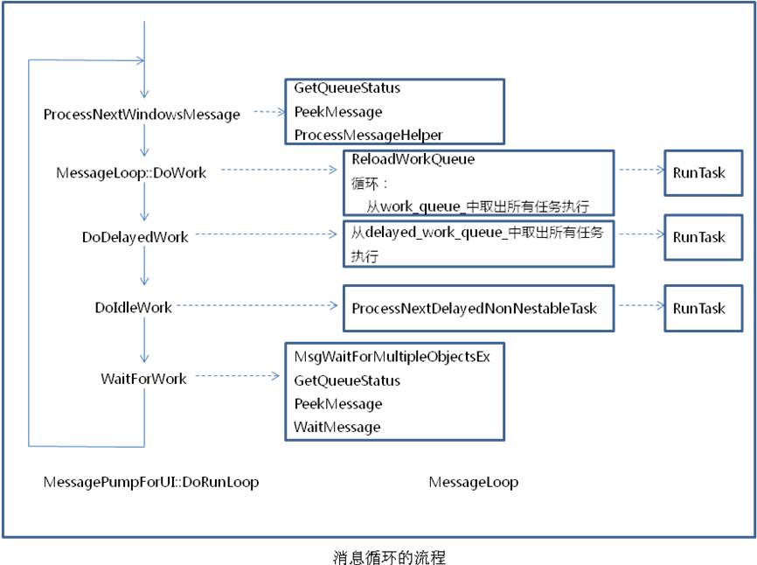
从图中可以看出，消息循环会先处理windows的消息，然后处理任务，再处理Delayed的任务，最后执行空闲时的任务，如果有的话，最后，会等待消息和任务。
对于windows消息，会根据MSG结构中的句柄将其发送到要处理的窗口进行处理，对于要执行的任务，会调用任务的Run函数。Task是一个抽象类，其中有唯一一个有用的函数Run，用于处理具体的任务，所有的派生类只要重写了该函数，就可以在UI线程中执行各种不同的操作。
Task的定义如下所示：
class Task : public tracked_objects::Tracked {
public:
Task();
virtual ~Task();

// Tasks are automatically deleted after Run is called.
virtual void Run() = 0;
};
其中唯一一个成员函数是Run函数，这是一个虚函数，它定义了该任务要做的事情，重载此函数，就可以实现各种不同的任务。

三、控件
Chrome实现了大部分控件，但是，树控件、编辑框还是使用windows的原生控件。对于纯粹DUI控件，chrome也同样包装了windows的原生控件。控件的消息响应采用Listener模式。
NativeControl与NativeViewHost是所有原生控件的基类，它们将Windows的原生控件纳入到Chrome的View树体系中。

1、按钮
按钮是所有控件中种类最多的一类，Chrome既实现了基于虚窗口的控件，又使用了windows的原生控件，它们都从View派生。其中，基于虚窗口的按钮从Button派生，Windows的原生控件从NativeViewHost派生。按钮的派生关系如下图所示：
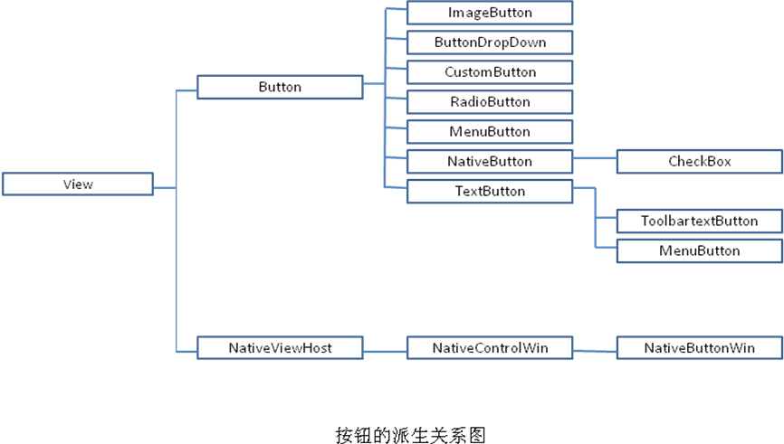
按钮上既可以放置文字，又可以放置图片，单选钮与复选框都是一种特殊的按钮。按钮的事件响应采用Listener机制。

2、编辑框
Chrome的编辑框采用Windows的原生控件，其实现基于WTL的RichEdit。编辑框的派生关系如下图所示：
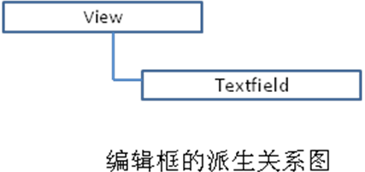

3、菜单
Chrome既实现了自己的菜单，又使用了Windows的原生菜单。

4、组合框
CombinBox基于Windows的原生控件。其派生关系如下图所示：
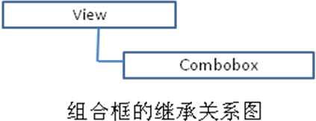

5、列表框
列表框的实现同样基于Windows的原生控件，其继承关系如下图所示：
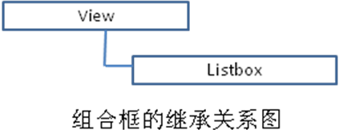

6、静态控件与超链接控件
静态控件是无窗口的，其中一种特殊的情况是超链接控件，其派生关系如下图所示：
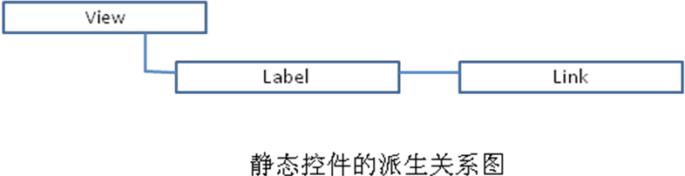

7、滚动条
滚动条分为两部分：滚动条本身，滚动视图。其派生关系如下图所示：
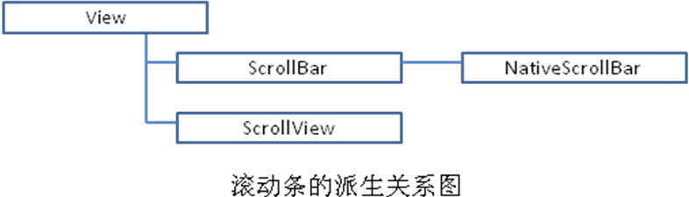

8、表格控件
表格控件采用Windows的原生控件，其派生关系如下图所示：
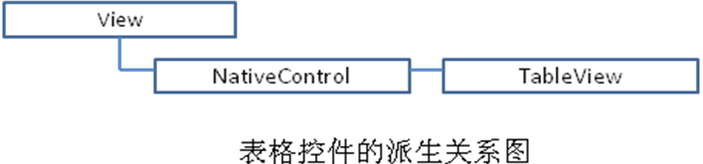

9、树控件
树控件采用Windows的原生控件，其派生关系如下图所示：
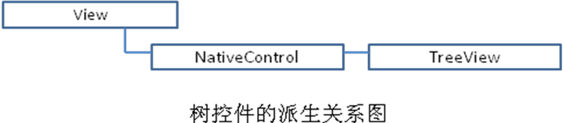

四、排版

1、总体结构
在每个View中有一个排版管理器（LayoutManager）的成员变量，用于该View及其子View的排版：
scoped_ptr<LayoutManager> layout_manager_;
LayoutManager为所有排版管理器的基类，从其中派生出4个类，分别实现不同形式的排版。类的继承关系如下图所示：
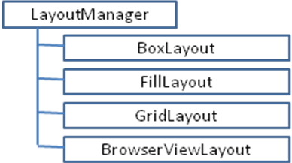

需要注意的是，以上是一些通用View的排版，某些特殊的View，如标签栏、工具栏等，自己实现了排版函数，以满足其特殊的需求。每当View的区域发生变化，如调用SetBounds后DidChangeBounds，都会导致调用Layout进行排版，Layout是虚函数，在类View中，其实现为调用layout_manager_的Layout函数；某些类，例如标签栏等，重写了该虚函数，以实现自己的排版逻辑。下面是标签栏的排版函数的代码：
void BaseTabStrip::Layout() {
StopAnimating(false);

GenerateIdealBounds();

for (int i = 0; i < tab_count(); ++i)
tab_data_[i].tab->SetBounds(tab_data_[i].ideal_bounds);

SchedulePaint();
}
排版结束之后，紧跟着都会进行重绘调度（调用SchedulePaint函数，具体见绘制部分的描述）。
基类View的排版代码如下所示：
void View::Layout() {
needs_layout_ = false;

// If we have a layout manager, let it handle the layout for us.
if (layout_manager_.get()) {
layout_manager_->Layout(this);
SchedulePaint();
}

// Make sure to propagate the Layout() call to any children that haven't
// received it yet through the layout manager and need to be laid out. This
// is needed for the case when the child requires a layout but its bounds
// weren't changed by the layout manager. If there is no layout manager, we
// just propagate the Layout() call down the hierarchy, so whoever receives
// the call can take appropriate action.
for (int i = 0, count = GetChildViewCount(); i < count; ++i) {
View* child = GetChildViewAt(i);
if (child->needs_layout_ || !layout_manager_.get()) {
child->needs_layout_ = false;
child->Layout();
}
}
}
它首先调用自己的layout_manager_进行排版，然后递归调用孩子节点的Layout函数。

2、LayoutManager
LayoutManager是一个抽象类，它是排版管理器的基类，为View提供改变其子窗口大小的方法（排版）。该类最重要的是Layout函数，这是一个虚函数，LayoutManager的派生类通过重写该函数来实现各种不同的排版方式。
LayoutManager的成员函数如下所示：
该LayoutManager在某个宿主（View）上安装时的通知
virtual void Installed(View* host) {}

该LayoutManager在某个宿主上卸载的通知
virtual void Uninstalled(View* host) {}

排版函数，虚函数
virtual void Layout(View* host) = 0;

计算View的理想大小
virtual gfx::Size GetPreferredSize(View* host) = 0;
virtual int GetPreferredHeightForWidth(View* host, int width);

添加View时的通知（添加子节点会导致排版）
virtual void ViewAdded(View* host, View* view) {}
删除View时的通知（删除子节点会导致排版）
virtual void ViewRemoved(View* host, View* view) {}

3、FillLayout
简单的排版管理器，引发一个view的一个孩子改变大小，以适应其父亲的边界，让子窗口适应父窗口的大小。
Layout函数的实现：简单的将第一个孩子的边界设为父节点的边界
void FillLayout::Layout(View* host) {
if (host->GetChildViewCount() == 0)
return;

View* frame_view = host->GetChildViewAt(0);
frame_view->SetBounds(0, 0, host->width(), host->height());
}

获取第一个孩子的理想大小
gfx::Size FillLayout::GetPreferredSize(View* host) {
DCHECK(host->GetChildViewCount() == 1);
return host->GetChildViewAt(0)->GetPreferredSize();
}
绝大多数的View都采用了这种排版管理器。

4、BoxLayout
在水平或者垂直方向为子View进行并排式的排版，根据View的周围间隙，子View按照其合适的大小进行缩放，如果宿主无法提供足够的空间，则子View会被截断。剩余的空间将不会被分配。
排版方向：水平、垂直
enum Orientation {
kHorizontal,
kVertical,
};
成员变量：
const Orientation orientation_;
排版方向

const int inside_border_spacing_;
子view与宿主view边界之间的空隙

const int between_child_spacing_;
子view之间的空隙

重要函数
void BoxLayout::Layout(View* host) {
gfx::Rect childArea(gfx::Rect(host->size()));
childArea.Inset(host->GetInsets());
childArea.Inset(inside_border_spacing_, inside_border_spacing_);
int x = childArea.x();
int y = childArea.y();
for (int i = 0; i < host->GetChildViewCount(); ++i) {
View* child = host->GetChildViewAt(i);
if (child->IsVisible()) {
gfx::Rect bounds(x, y, childArea.width(), childArea.height());
gfx::Size size(child->GetPreferredSize());
if (orientation_ == kHorizontal) {
bounds.set_width(size.width());
x += size.width() + between_child_spacing_;
} else {
bounds.set_height(size.height());
y += size.height() + between_child_spacing_;
}
// Clamp child view bounds to |childArea|.
child->SetBounds(bounds.Intersect(childArea));
}
}
}
该函数的处理流程如下：
1、去除宿主的边界
2、去除宿主边界内的空间
3、得到剩余空间的x和y坐标
4、对每个孩子view：
如果view可见：
生成bounds
获取view的合适大小
如果是水平排版，则x坐标右移between_child_spacing_，否则y坐标下移between_child_spacing_
将view的区域设置为bounds与childArea的交集
获取理想大小：
gfx::Size BoxLayout::GetPreferredSize(View* host) {
gfx::Rect bounds;
int position = 0;
for (int i = 0; i < host->GetChildViewCount(); ++i) {
View* child = host->GetChildViewAt(i);
if (child->IsVisible()) {
gfx::Size size(child->GetPreferredSize());
if (orientation_ == kHorizontal) {
gfx::Rect child_bounds(position, 0, size.width(), size.height());
bounds = bounds.Union(child_bounds);
position += size.width();
} else {
gfx::Rect child_bounds(0, position, size.width(), size.height());
bounds = bounds.Union(child_bounds);
position += size.height();
}
position += between_child_spacing_;
}
}
gfx::Insets insets(host->GetInsets());
return
gfx::Size(bounds.width() + insets.width() + 2 * inside_border_spacing_,
bounds.height() + insets.height() + 2 * inside_border_spacing_);
}
获取本排版管理器的view所需的空间大小

5、GridLayout
将子View放置在格子内。先定义格子，然后添加子View。这种排版管理器用于实现各种表格控件，用的很少。

6、BrowserViewLayout
主窗口的排版管理器，用于实现工具栏、地址栏、标签栏等各个栏之间的排版。

7、排版的流程
什么时候排版？排版发生在以下时机：
1、窗口大小改变
2、添加窗口、删除窗口、窗口显示与隐藏
3、拖拽导致布局发生变化
几乎所有的窗口用的都是FillLayout。
1、窗口创建时的排版
所有窗口创建时创建其FillLayout，它将子窗口限定在父窗口的区域内排版，设置父窗口的包围盒时会触发排版。这种排版指令是由上而下，层层传达。
WidgetWin::SetContentsView会调用RootView的SetContentsView：
void WidgetWin::SetContentsView(View* view) {
root_view_->SetContentsView(view);
}
在WidgetWin中：
void RootView::SetContentsView(View* contents_view) {
DCHECK(contents_view && GetWidget()->GetNativeView()) <<
"Can't be called until after the native view is created!";
// The ContentsView must be set up _after_ the window is created so that its
// Widget pointer is valid.
SetLayoutManager(new FillLayout);
if (GetChildViewCount() != 0)
RemoveAllChildViews(true);
AddChildView(contents_view);

// Force a layout now, since the attached hierarchy won't be ready for the
// containing window's bounds. Note that we call Layout directly rather than
// calling the widget's size changed handler, since the RootView's bounds may
// not have changed, which will cause the Layout not to be done otherwise.
Layout();
}
处理流程如下：
1、首先会判断是否含有原生窗口，如果原生窗口还没有创建，则不能进行排版
2、接下来创建排版管理器，这里是FillLayout，进行填充式排版
3、如果RootView之前已经有孩子节点，则清除之
4、接下来将contents_view设置为RootView的子节点
5、接下来调用Layout进行排版
6、View::Layout会进一步调用layout_manager_的排版函数，然后进行重绘调度
下面是通用的排版流程：
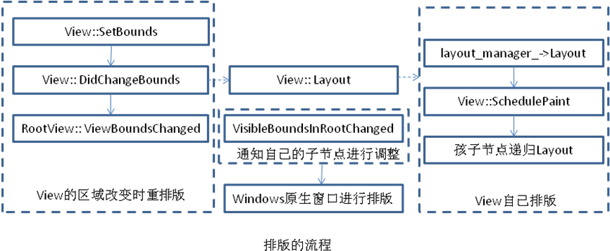

View的排版代码：
void View::Layout() {
needs_layout_ = false;

// If we have a layout manager, let it handle the layout for us.
if (layout_manager_.get()) {
layout_manager_->Layout(this);
SchedulePaint();
}

// Make sure to propagate the Layout() call to any children that haven't
// received it yet through the layout manager and need to be laid out. This
// is needed for the case when the child requires a layout but its bounds
// weren't changed by the layout manager. If there is no layout manager, we
// just propagate the Layout() call down the hierarchy, so whoever receives
// the call can take appropriate action.
for (int i = 0, count = GetChildViewCount(); i < count; ++i) {
View* child = GetChildViewAt(i);
if (child->needs_layout_ || !layout_manager_.get()) {
child->needs_layout_ = false;
child->Layout();
}
}
}
本级排版结束之后，会遍历所有的孩子节点，如果孩子接到需要排版（needs_layout_ 为true）或者本View的排版管理器为空，则将孩子需要排版的标志置为false，并调用孩子的排版函数
调用栈为：
views::FillLayout::Layout
views::View::Layout
views::RootView::SetContentsView
views::WidgetWin::SetContentsView

2、窗口改变大小时的排版
WindowWin::OnSize
在这个函数中会调用WidgetWin::LayoutRootView
void WidgetWin::LayoutRootView() {
gfx::Size size(GetRootViewSize());

if (use_layered_buffer_)
SizeContents(size);

// Resizing changes the size of the view hierarchy and thus forces a
// complete relayout.
root_view_->SetBounds(0, 0, size.width(), size.height());
root_view_->SchedulePaint();

if (use_layered_buffer_)
PaintNow(gfx::Rect(0, 0, size.width(), size.height())); }
该函数中会调用root_view_的SetBounds
void View::SetBounds(const gfx::Rect& bounds) {
if (bounds == bounds_)
return;

gfx::Rect prev = bounds_;
bounds_ = bounds;
bool size_changed = prev.size() != bounds_.size();
bool position_changed = prev.origin() != bounds_.origin();

if (size_changed || position_changed) {
DidChangeBounds(prev, bounds_);

RootView* root = GetRootView();
if (root)
root->ViewBoundsChanged(this, size_changed, position_changed);
}
}
DidChangeBounds中会调用Layout进行排版
void View::DidChangeBounds(const gfx::Rect& previous,
const gfx::Rect& current) {
needs_layout_ = false;
Layout();
}
调用栈为：
views::FillLayout::Layout
views::View::Layout
views::View::DidChangeBounds
views::View::SetBounds(const gfx::Rect & bounds={...}) views::View::SetBounds views::WidgetWin::LayoutRootView views::WidgetWin::OnSize
注意：标签栏、收藏栏上的操作（插入、删除、拖动标签）时都不会导致上述排版，这些经常变化的栏有自己的排版方式，并严格把排版限制在自己的局部区域内。另外，他们的排版也不是由排版管理器实现。
以下是改变主窗口大小时标签栏的排版流程：
TabStrip::Layout
views::View::DidChangeBounds
views::View::SetBounds
BrowserViewLayout::LayoutTabStrip
BrowserViewLayout::Layout
BrowserView::Layout
views::NonClientView::Layout
views::View::DidChangeBounds
views::View::SetBounds
views::View::SetBounds
views::FillLayout::Layout
views::View::Layout
views::View::DidChangeBounds
views::View::SetBounds
views::View::SetBounds
views::WidgetWin::LayoutRootView
views::WindowWin::OnSize
排版从WidgetWin的LayoutRootView开始，它调用RootView的SetBounds，在View的SetBounds中，会递归进行层层排版。
非客户区的排版：
最小化按钮
还原按钮
关闭按钮
标题栏

客户区的排版：
通用的排版流程

以下是几种点典型的排版调用栈：
主窗口改变大小时的排版：
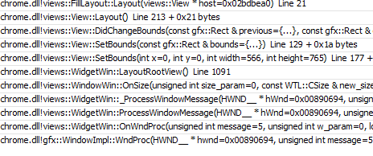
主窗口改变大小时非客户区排版：
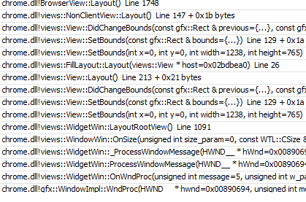
主窗口改变大小时非客户区排版：
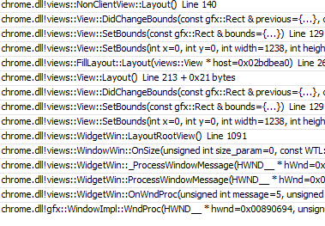
主窗口改变大小时标签按钮排版：
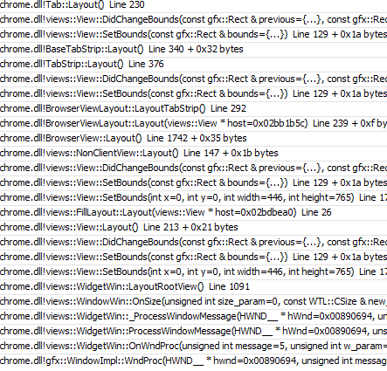
主窗口改变大小时非客户区排版：
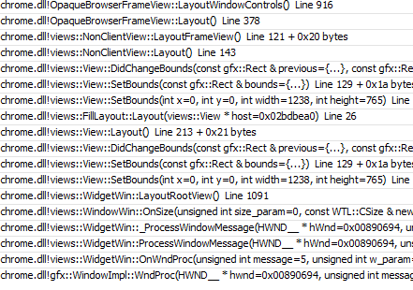

五、绘制
在响应WM_PAINT、WM_NCPAINT、WM_NCACTIVATE等消息,窗口进行重排版,窗口背景和要显示的内容发生变化时，会导致重绘操作。当需要重绘时，RootView会向UI的消息队列中投送一个绘制任务（PaintTask），下一次执行任务时会取出该任务进行执行。注意，Chrome并没有用Windows的API InvalidateRect（该函数会向消息队列PostMessage一个WM_PAINT消息）。对于绘图本身，Chrome将其封装在Canvas中，从该类派生出了CanvasDirect2D、CanvasSkia等类，这样做可以根据需要使用不同的图形引擎，而不需要更改窗口系统本身。
Chrome对WM_PAINT、WM_NCPAINT消息的响应分别由WidgetWin与WindowWin完成。PAINT的处理实际上由RootView来完成，WM_NCPAINT最终也是交给RootView来处理，RootView在处理这两个消息时，都会调用SchedulePaint与ProcessPaint这两个核心函数。前者最终会由RootView向消息循环的任务队列投送一个PaintTask，该Task在运行时会执行RootView的PaintNow函数，最终，会由WidgetWin进行处理，调用RedrawWindow实现窗口的重绘。ProcessPaint则会进行递归，调用窗口树中每个View的Paint函数。整个重绘的处理流程如下图所示：
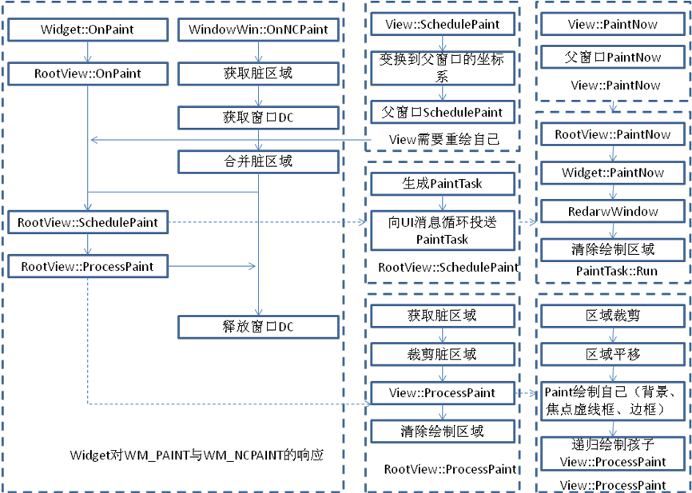

绘制大部分由Canvas和CanvasPaint进行操作，以保证绘图与窗口系统分开。Canvas是绘制引擎的基类，从其中派生了各种类，例如CanvasDirect2D、CanvasSkia等，这样可以做到绘制与窗口系统的分离，根据不同的平台、不同的需要替换绘制引擎。
SchedulePaint的处理流程如下所示：
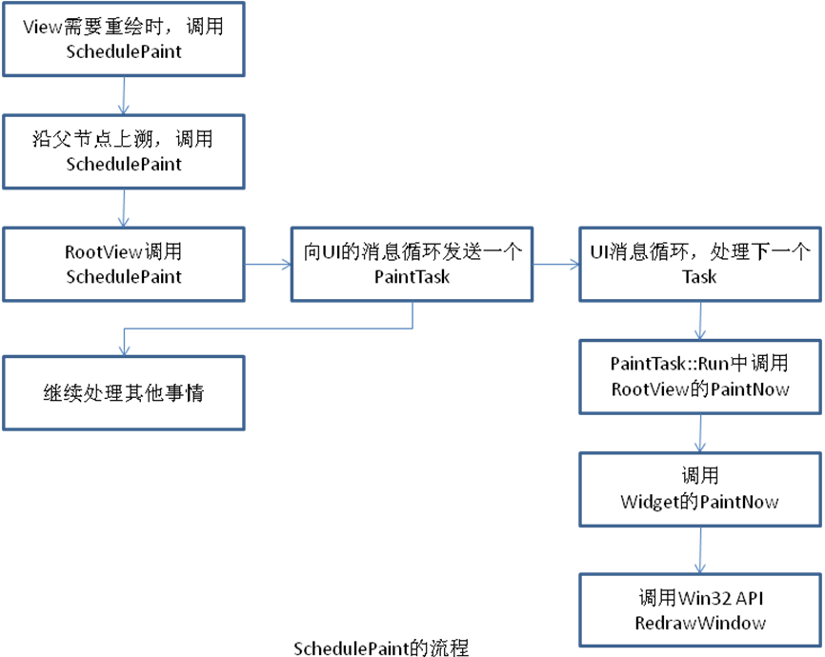

1、主要的类
绘制本身包括两部分：窗口系统对绘制消息的处理，绘制引擎。绘制消息的处理关系到WidgetWin、WindowWin、View、RootView等类以及他们的派生类。图形引擎主要包括Canvas及其派生类、CanvasPaint等。下面具体进行介绍。

2、图形引擎
Chrome的绘图封装在Canvas中，它是一个抽象类，提供了裁剪、平移变换、缩放、填充矩形、绘制矩形、绘制图像、绘制文字等接口。该类有两个派生类CanvasDirect2D和CanvasSkia，分别使用Skia图形库与D2D图形库。

Canvas
Canvas是图形引擎的基类，它可以理解成一块画布，在上面可以绘制线条、文字、图像等。Canvas的主要成员函数有：
static Canvas* CreateCanvas();
静态方法，创建一个Canvas，该方法创建一个空的Canvas，在使用之前需要进行初始化。

static Canvas* CreateCanvas(int width, int height, bool is_opaque)
创建一个指定尺寸的Canvas。

virtual void Save() = 0;
将绘制状态保存到栈上。

virtual void SaveLayerAlpha(uint8 alpha) = 0;
virtual void SaveLayerAlpha(uint8 alpha, const gfx::Rect& layer_bounds) = 0;
保存Alpha值到栈上。

virtual void Restore() = 0;
恢复绘制状态。

virtual bool ClipRectInt(int x, int y, int w, int h) = 0;
裁剪矩形。

virtual void TranslateInt(int x, int y) = 0;
坐标平移。

virtual void ScaleInt(int x, int y) = 0;
坐标缩放。

virtual void FillRectInt(const SkColor& color,
int x, int y, int w, int h) = 0;
用指定颜色填充一个矩形。

virtual void FillRectInt(const gfx::Brush* brush,
int x, int y, int w, int h) = 0;
用指定的画刷填充一个矩形。

virtual void DrawRectInt(const SkColor& color,
int x, int y, int w, int h) = 0;
绘制矩形。

virtual void DrawRectInt(const SkColor& color,
int x, int y, int w, int h,
SkXfermode::Mode mode) = 0;
绘制矩形。

virtual void DrawRectInt(int x, int y, int w, int h,
const SkPaint& paint) = 0;
绘制矩形。

virtual void DrawLineInt(const SkColor& color,
int x1, int y1,
int x2, int y2) = 0;
绘制矩形。

virtual void DrawBitmapInt(const SkBitmap& bitmap, int x, int y) = 0;
绘制位图。

virtual void DrawBitmapInt(const SkBitmap& bitmap,
int x, int y,
const SkPaint& paint) = 0;
绘制位图。

virtual void DrawBitmapInt(const SkBitmap& bitmap,
int src_x, int src_y, int src_w, int src_h,
int dest_x, int dest_y, int dest_w, int dest_h,
bool filter) = 0;
绘制位图。

virtual void DrawBitmapInt(const SkBitmap& bitmap,
int src_x, int src_y, int src_w, int src_h,
int dest_x, int dest_y, int dest_w, int dest_h,
bool filter,
const SkPaint& paint) = 0;
绘制位图。

virtual void DrawStringInt(const std::wstring& text, const
gfx::Font& font,
const SkColor& color,
int x, int y, int w, int h) = 0;
绘制文本。

virtual void DrawStringInt(const std::wstring& text,
const gfx::Font& font,
const SkColor& color,
const gfx::Rect& display_rect) = 0;
绘制文本。

virtual void DrawStringInt(const std::wstring& text,
const gfx::Font& font,
const SkColor& color,
int x, int y, int w, int h,
int flags) = 0;
绘制文本。

virtual void DrawFocusRect(int x, int y, int width, int height) = 0;

virtual void TileImageInt(const SkBitmap& bitmap,
int x, int y, int w, int h) = 0;
平铺图像。

virtual void TileImageInt(const SkBitmap& bitmap,
int src_x, int src_y,
int dest_x, int dest_y, int w, int h) = 0;
平铺图像。

virtual gfx::NativeDrawingContext BeginPlatformPaint() = 0;
为平台相关的绘制函数返回绘制上下文，必须在随后调用EndPlatformPaint。
virtual void EndPlatformPaint() = 0;

virtual CanvasSkia* AsCanvasSkia() { return NULL; }

virtual const CanvasSkia* AsCanvasSkia() const { return NULL; }

CanvasPaint
该类用于进行绘制操作，初始化与析构的时候会调用windows的BeginPaint与EndPaint函数。主要成员函数：
static CanvasPaint* CreateCanvasPaint(gfx::NativeView view);

virtual bool IsValid() const = 0;
Canvas中是否有需要重绘的无效区域。

virtual gfx::Rect GetInvalidRect() const = 0;
返回无效区域。

virtual Canvas* AsCanvas() = 0;
返回其包含的Canvas。

void initPaint(bool opaque)
调用BeginPaint，绘图初始化。

CanvasDirect2D
class CanvasDirect2D : public Canvas
Canvas的子类，使用D2D图形库，是对D2D图形库的封装。
static ID2D1Factory* GetD2D1Factory();

ID2D1RenderTarget* rt_;
ScopedComPtr<ID2D1GdiInteropRenderTarget> interop_rt_;
ScopedComPtr<ID2D1DrawingStateBlock> drawing_state_block_;
static ID2D1Factory* d2d1_factory_;
struct RenderState {
explicit RenderState(ID2D1Layer* layer) : layer(layer), clip_count(0) {}
RenderState() : layer(NULL), clip_count(0) {}

// A D2D layer associated with this state, or NULL if there is no layer.
// The layer is created and owned by the Canvas.
ID2D1Layer* layer;
// The number of clip operations performed. This is used to balance calls to
// PushAxisAlignedClip with calls to PopAxisAlignedClip when Restore() is
// called.
int clip_count;
};
std::stack<RenderState> state_;

CanvasSkia
class CanvasSkia : public skia::PlatformCanvas,
public Canvas
Canvas的子类，使用Skia图形库，提供了一些绘制操作。这个类基本上是对Skia图形库的封装，提供了基于Skia图形库的绘制函数，包括裁剪、线条、矩形、填充、图片绘制等。主要的函数：
static void SizeStringInt(const std::wstring& text,
const gfx::Font& font,
int* width, int* height,
int flags);
静态方法，计算绘制指定字体的一串文本所需要的大小，支持多行。

static int DefaultCanvasTextAlignment();
返回绘制文字时的对齐方式

void DrawStringWithHalo(const std::wstring& text,
const gfx::Font& font,
const SkColor& text_color,
const SkColor& halo_color,
int x, int y, int w, int h,
int flags);

SkBitmap ExtractBitmap() const;
从Canvas的内容中提取位图

bool IntersectsClipRectInt(int x, int y, int w, int h);
确定指定的矩形与裁剪矩形是否相交

void DoDrawText(HDC hdc,
const std::wstring& text,
RECT* text_bounds,
int flags)
在指定的DC上会绘制一串文字。

int ComputeFormatFlags(int flags, const std::wstring& text)

3、绘制的流程
View的绘制由ProcessPaint函数实现，它是一个递归的过程，View先绘制自己，然后递归的绘制其子窗口。View处理绘制的代码如下所示：
void View::ProcessPaint(gfx::Canvas* canvas) {
if (!IsVisible())
return;

// We're going to modify the canvas, save it's state first.
canvas->Save();

// Paint this View and its children, setting the clip rect to the bounds
// of this View and translating the origin to the local bounds' top left
// point.
//
// Note that the X (or left) position we pass to ClipRectInt takes into
// consideration whether or not the view uses a right-to-left layout so that
// we paint our view in its mirrored position if need be.
if (canvas->ClipRectInt(MirroredX(), y(), width(), height())) {
// Non-empty clip, translate the graphics such that 0,0 corresponds to
// where this view is located (related to its parent).
canvas->TranslateInt(MirroredX(), y());

// If the View we are about to paint requested the canvas to be flipped, we
// should change the transform appropriately.
canvas->Save();
if (FlipCanvasOnPaintForRTLUI()) {
canvas->TranslateInt(width(), 0);
canvas->ScaleInt(-1, 1);
}

Paint(canvas);

// We must undo the canvas mirroring once the View is done painting so that
// we don't pass the canvas with the mirrored transform to Views that
// didn't request the canvas to be flipped.
canvas->Restore();

PaintChildren(canvas);
}

// Restore the canvas's original transform.
canvas->Restore();
}
它主要有以下几个步骤：
- 如果本View不可见，直接返回。
- 保存Canvas的状态，因为我们要改变其绘图状态。
- 设置Canvas的裁剪区域为本View的范围，如果裁剪之后的区域为空，则不进行绘制，返回。
- 将绘图系统的原点平移到View的左上角。
- 绘制本View，调用Paint函数。
- 恢复Canvas的状态。
- 绘制本View的孩子，递归调用孩子的ProcessPaint函数。
View的绘制自身的代码如下所示：
void View::Paint(gfx::Canvas* canvas) {
PaintBackground(canvas);
PaintFocusBorder(canvas);
PaintBorder(canvas);
}
Canvas与View的裁剪如下图所示：
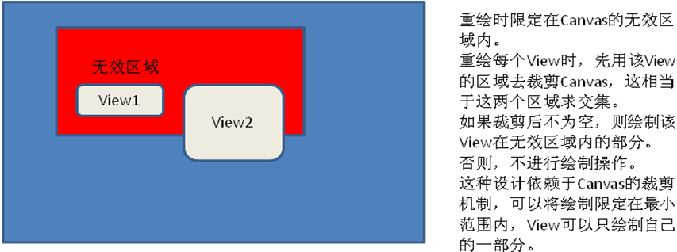

它分为三个步骤：绘制背景，绘制焦点虚线框（如果需要），绘制边框。所有的绘制都在Canvas中进行。
递归绘制孩子节点的代码如下所示：
void View::PaintChildren(gfx::Canvas* canvas) {
for (int i = 0, count = GetChildViewCount(); i < count; ++i) {
View* child = GetChildViewAt(i);
if (!child) {
NOTREACHED() << "Should not have a NULL child View for index in bounds";
continue;
}
child->ProcessPaint(canvas);
}
}
这个函数很简单，它只是循环遍历所有的孩子节点，然后调用它们的ProcessPaint函数。

根节点的ProcessPaint函数：
void RootView::ProcessPaint(gfx::Canvas* canvas) {
#ifndef NDEBUG
ScopedProcessingPaint processing_paint(&is_processing_paint_);
#endif

// Clip the invalid rect to our bounds. If a view is in a scrollview
// it could be a lot larger
invalid_rect_ = GetScheduledPaintRectConstrainedToSize();

if (invalid_rect_.IsEmpty())
return;

// Clear the background.
canvas->AsCanvasSkia()->drawColor(SK_ColorBLACK, SkXfermode::kClear_Mode);

// Save the current transforms.
canvas->Save();

// Set the clip rect according to the invalid rect.
int clip_x = invalid_rect_.x() + x();
int clip_y = invalid_rect_.y() + y();
canvas->ClipRectInt(clip_x, clip_y, invalid_rect_.width(),
invalid_rect_.height());

// Paint the tree
View::ProcessPaint(canvas);

// Restore the previous transform
canvas->Restore();

ClearPaintRect();
}
处理流程：
- 获取RootView的无效区域。
- 如果无效区域为空，直接返回。
- 清除Canvas的背景。
- 保存Canvas的当前状态。
- 根据无效区域设置裁剪区域。X和y坐标都会根据RootView的左上角坐标进行平移。
- 绘制View树。
- 恢复Canvas的状态。
- 清空无效区域，因为已经重绘了。

SchedulePaint函数用于向消息循环的任务队列中投送一个PaintTask，进行重绘。绝大多数SchedulePaint发生在Layout之后，除了排版后需要重绘之外，更新图标、背景、高亮、焦点切换、播放动画等虽然可能不会导致排版，但也会引发重绘。以下是所有调用SchedulePaint的地方：
void BrowserActionsContainer::OnBrowserActionVisibilityChanged()
void BrowserActionsContainer::OnDragExited()
............................................
void View::Layout()
void View::SetEnabled(bool state)
void View::SetVisible(bool flag)
............................................
View::SchedulePaint会将要进行绘制的区域转换为父窗口的坐标系，并通过调用父窗口的SchedulePaint将这一任务向父窗口层层传递。urgent在传递的过程中保持不变。 具体代码如下所示：
void View::SchedulePaint(const gfx::Rect& r, bool urgent) {
if (!IsVisible())
return;

if (parent_) {
// Translate the requested paint rect to the parent's coordinate system
// then pass this notification up to the parent.
gfx::Rect paint_rect = r;
paint_rect.Offset(GetPosition());
parent_->SchedulePaint(paint_rect, urgent);
}
}
最终，会进入RootView的SchedulePaint。RootView的SchedulePaint如下所示：
void RootView::SchedulePaint(const gfx::Rect& r, bool urgent) {
// If there is an existing invalid rect, add the union of the scheduled
// rect with the invalid rect. This could be optimized further if
// necessary.
if (invalid_rect_.IsEmpty())
invalid_rect_ = r;
else
invalid_rect_ = invalid_rect_.Union(r);

if (urgent || invalid_rect_urgent_) {
invalid_rect_urgent_ = true;
} else {
if (!pending_paint_task_) {
pending_paint_task_ = new PaintTask(this);
MessageLoop::current()->PostTask(FROM_HERE, pending_paint_task_);
}
paint_task_needed_ = true;
}
}
该函数的处理流程为：
1、判断之前的无效区域是否为空，如果为空，则将无效区域置为本次要重绘的区域；否则，将本次要重绘的区域与之前的无效区域合并。
2、如果本次需要紧急重绘（urgent ）或者之前的无效区域需要紧急重绘（invalid_rect_urgent_），则将无效区域区域需要紧急重绘置为true
3、否则如果正在排队的重绘任务为空（pending_paint_task_）则生成一个新的PaintTask，并将其投入到MessageLoop的任务队列中。将paint_task_needed_置为 true。

WidgetWin对WM_PAINT消息的处理：
void WidgetWin::OnPaint(HDC dc) {
root_view_->OnPaint(hwnd());
}
实际上是交给RootView进行处理：
void RootView::OnPaint(HWND hwnd) {
gfx::Rect original_dirty_region = GetScheduledPaintRectConstrainedToSize();
if (!original_dirty_region.IsEmpty()) {
// Invoke InvalidateRect so that the dirty region of the window includes the
// region we need to paint. If we didn't do this and the region didn't
// include the dirty region, ProcessPaint would incorrectly mark everything
// as clean. This can happen if a WM_PAINT is generated by the system before
// the InvokeLater schedule by RootView is processed.
RECT win_version = original_dirty_region.ToRECT();
InvalidateRect(hwnd, &win_version, FALSE);
}
scoped_ptr<gfx::CanvasPaint> canvas(
gfx::CanvasPaint::CreateCanvasPaint(hwnd));
if (!canvas->IsValid()) {
SchedulePaint(canvas->GetInvalidRect(), false);
if (NeedsPainting(false))
ProcessPaint(canvas->AsCanvas());
}
}
RootView处理的步骤如下：
获取脏区域
构造CanvasPaint
如果canvas中有无效区域，则：
SchedulePaint
如果需要立即重绘，则ProcessPaint
chrome在响应WM_PAINT消息时，并没有在窗口中直接使用BeginPaint和EndPaint来提取和清空windows维护的无效区域。而是由CanvasPaintWin来完成，它会调用BeginPaint提取windows给出的无效区域，并最终调用SchedulePaint将重绘任务发送到消息循环的任务队列中。这样，无论是我们自己需要重绘时，还是响应WM_PAINT消息进行重绘，最后都会同意归结为生成PaintTask，将其投递到消息循环的任务队列中统一进行处理。PaintTask的Run函数会调用RootView的PaintNow，立即执行重绘。RootView的PaintNow会调用Widget的PaintNow。
PaintTask的Run函数中会调用RootView的PaintNow，而后者又会调用WidgetWin的PaintNow，这个函数的代码如下所示：
void WidgetWin::PaintNow(const gfx::Rect& update_rect) {
if (use_layered_buffer_) {
PaintLayeredWindow();
} else if (root_view_->NeedsPainting(false) && IsWindow()) {
if (!opaque_ && GetParent()) {
// We're transparent. Need to force painting to occur from our parent.
CRect parent_update_rect = update_rect.ToRECT();
POINT location_in_parent = { 0, 0 };
ClientToScreen(hwnd(), &location_in_parent);
ScreenToClient(GetParent(), &location_in_parent);
parent_update_rect.OffsetRect(location_in_parent);
RedrawWindow(GetParent(), parent_update_rect, NULL,
RDW_UPDATENOW | RDW_INVALIDATE | RDW_ALLCHILDREN);
} else {
// Paint child windows that are in a different process asynchronously.
// This prevents a hang in other processes from blocking this process.

// Calculate the invalid rect in screen coordinates before the first
// RedrawWindow call to the parent HWND, since that will empty update_rect
// (which comes from a member variable) in the OnPaint call.
CRect screen_rect_temp;
GetWindowRect(&screen_rect_temp);
gfx::Rect screen_rect(screen_rect_temp);
gfx::Rect invalid_screen_rect = update_rect;
invalid_screen_rect.Offset(screen_rect.x(), screen_rect.y());

RedrawWindow(hwnd(), &update_rect.ToRECT(), NULL,
RDW_INVALIDATE | RDW_UPDATENOW | RDW_NOCHILDREN);

LPARAM lparam = reinterpret_cast<LPARAM>(&invalid_screen_rect);
EnumChildWindows(hwnd(), EnumChildProcForRedraw, lparam);
}
// As we were created with a style of WS_CLIPCHILDREN redraw requests may
// result in an empty paint rect in WM_PAINT (this'll happen if a
// child HWND completely contains the update _rect). In such a scenario
// RootView would never get a ProcessPaint and always think it needs to
// be painted (leading to a steady stream of RedrawWindow requests on every
// event). For this reason we tell RootView it doesn't need to paint
// here.
root_view_->ClearPaintRect();
}
}
该函数的处理流程如下：
- 如果使用use_layered_buffer_缓冲，则PaintLayeredWindow绘制。
- 如果RootView中有需要重绘的区域，则：
如果本窗口为透明窗口，并且有父窗口，则将需要重绘的区域平移到父窗口的坐标系中，并且重绘父窗口该区域。
否则重绘本窗口的无效区域，并且重绘本窗口所有不在一个进程中的子窗口。
RedrawWindow会向应用程序的消息队列SendMessage一个WM_PAINT消息，这会导致立即执行OnPaint函数进行重绘。

WM_NCPAINT消息处理非客户区的绘制，WidgetWin直接不处理，而是由WindowWin实现，代码如下所示：
void WindowWin::OnNCPaint(HRGN rgn) {
// We only do non-client painting if we're not using the native frame.
// It's required to avoid some native painting artifacts from appearing when
// the window is resized.
if (non_client_view_->UseNativeFrame()) {
WidgetWin::OnNCPaint(rgn);
return;
}

// We have an NC region and need to paint it. We expand the NC region to
// include the dirty region of the root view. This is done to minimize
// paints.
CRect window_rect;
GetWindowRect(&window_rect);

if (window_rect.Width() != root_view_->width() ||
window_rect.Height() != root_view_->height()) {
// If the size of the window differs from the size of the root view it
// means we're being asked to paint before we've gotten a WM_SIZE. This can
// happen when the user is interactively resizing the window. To avoid
// mass flickering we don't do anything here. Once we get the WM_SIZE we'll
// reset the region of the window which triggers another WM_NCPAINT and
// all is well.
return;
}

CRect dirty_region;
// A value of 1 indicates paint all.
if (!rgn || rgn == reinterpret_cast<HRGN>(1)) {
dirty_region = CRect(0, 0, window_rect.Width(), window_rect.Height());
} else {
RECT rgn_bounding_box;
GetRgnBox(rgn, &rgn_bounding_box);
if (!IntersectRect(&dirty_region, &rgn_bounding_box, &window_rect))
return; // Dirty region doesn't intersect window bounds, bale.

// rgn_bounding_box is in screen coordinates. Map it to window coordinates.
OffsetRect(&dirty_region, -window_rect.left, -window_rect.top);
}

// In theory GetDCEx should do what we want, but I couldn't get it to work.
// In particular the docs mentiond DCX_CLIPCHILDREN, but as far as I can tell
// it doesn't work at all. So, instead we get the DC for the window then
// manually clip out the children.
HDC dc = GetWindowDC(GetNativeView());
ClipState clip_state;
clip_state.x = window_rect.left;
clip_state.y = window_rect.top;
clip_state.parent = GetNativeView();
clip_state.dc = dc;
EnumChildWindows(GetNativeView(), &ClipDCToChild,
reinterpret_cast<LPARAM>(&clip_state));

RootView* root_view = GetRootView();
gfx::Rect old_paint_region =
root_view->GetScheduledPaintRectConstrainedToSize();

if (!old_paint_region.IsEmpty()) {
// The root view has a region that needs to be painted. Include it in the
// region we're going to paint.

CRect old_paint_region_crect = old_paint_region.ToRECT();
CRect tmp = dirty_region;
UnionRect(&dirty_region, &tmp, &old_paint_region_crect);
}

root_view->SchedulePaint(gfx::Rect(dirty_region), false);

// gfx::CanvasSkiaPaint's destructor does the actual painting. As such, wrap
// the following in a block to force paint to occur so that we can release
// the dc.
{
gfx::CanvasSkiaPaint canvas(dc, opaque(), dirty_region.left,
dirty_region.top, dirty_region.Width(),
dirty_region.Height());
root_view->ProcessPaint(&canvas);
}

ReleaseDC(GetNativeView(), dc);
}
该函数的处理步骤如下：
- 将非客户区与RootView的脏区域合并。
- root_view->SchedulePaint。
- root_view->ProcessPaint
合并脏区域是为了一起进行绘制，减小绘制的次数。

以下是一些典型的绘制操作的调用栈：
绘制标签按钮上的图标：
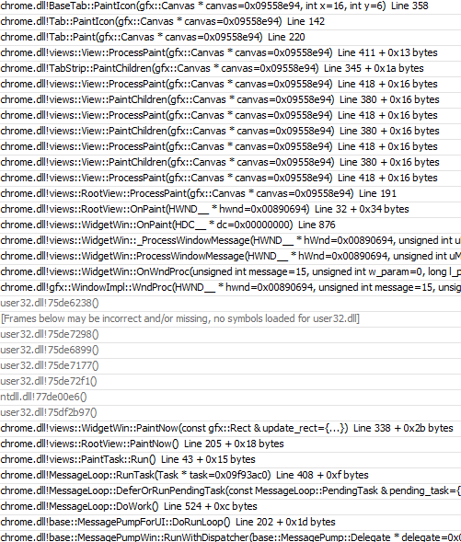
按钮的绘制：
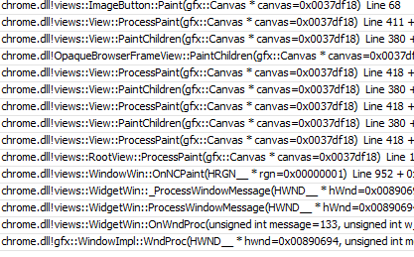
根节点的绘制响应：
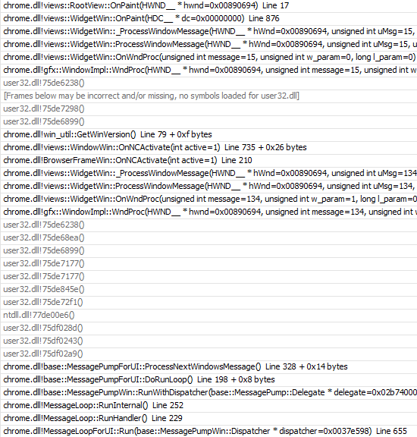

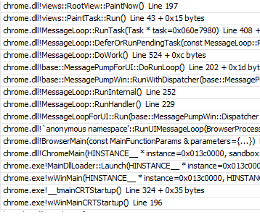
根节点绘制调度：
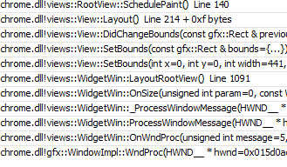
标签绘制：
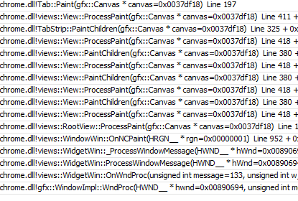

六、事件分发与响应
在Chrome中，窗口Widget负责接收操作系统的消息，收到消息后，消息响应函数，对于一些简单的消息，如WM_CLOSE等，自己进行简单的处理就可以了。但是，对于绘制消息（WM_PAINT、WM_NCPAINT(非客户区)等）以及鼠标消息、键盘消息，处理流程就比较复杂了。绘制消息的处理流程在绘制这一章中专门讲述。一下主要讲述鼠标和键盘消息的处理流程。
鼠标和键盘消息需要派发到合适的View上处理，这实际上是要实现Windows自己的消息派发流程。Widget首先会对消息进行简单的处理（例如，对于鼠标消息，将鼠标位置从屏幕坐标系转换到窗口坐标系），然后包装成Event（自己包装的UI事件），然后交给RootView处理。对于键盘消息，RootView会根据焦点管理器获取当前拿到焦点的View，然后将消息派发到该View上；对于鼠标消息，RootView会根据鼠标的位置查找其在哪个View上，然后将消息派发到该View上。
View实现了对各种消息的响应函数，用于处理各种消息，处理完成后，可能还要通知其Listner（例如按钮点击时需要通知其对话框）。这实际上是在模拟windows的控件通知消息。Listner对控件的通知做出响应。

- Event及其派生类
Event是Chrome自己封装的UI事件的基类，从其中派生出了以下几个类：
MouseEvent
KeyEvent
LocatedEvent
MouseWheelEvent
DropTargetEvent
其中，最重要的是鼠标事件MouseEvent和键盘事件KeyEvent。MouseEvent和KeyEvent封装了鼠标和键盘事件的一些细节。

2、事件分发
事件的分发实际上由RootView完成，WidgetWin负责接收Windows的消息，然后将其封装成Chrome的Event，如MouseEvent、KeyEvent，然后交给RootView处理。对于鼠标事件，RootView会根据鼠标当前位置（已经转换为窗口坐标系）将其派发到响应的View上，对于键盘消息，RootView会根据焦点将其派发到当前获得焦点的View上。
鼠标事件包括：
1、鼠标按下
2、鼠标松开
3、鼠标移入
4、鼠标移动
5、鼠标离开
6、鼠标拖拽
7、鼠标滚轮
键盘事件包括：
1、键盘按下
2、键盘松开
鼠标按下事件的分发：
得到鼠标点击位置所在的子View
从该节点往父节点方向找，直到找到想要处理该事件的View
ProcessMousePressed

鼠标移动事件的分发：
获取鼠标所在点的View
向父节点方向找，直到找到Enabled的View
OnMouseExited
OnMouseEntered
OnMouseMoved

键盘事件的分发：
拿到获得焦点的View
处理右键菜单
向父节点方向找
OnKeyPressed
OnKeyReleased
OnKeyPressed
OnKeyReleased
键盘与鼠标消息的分发与响应的通用流程如下图所示：
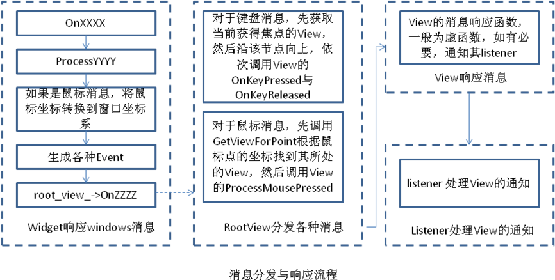

鼠标左键按下
1、WidgetWin::OnLButtonDown：调用OnMousePressed
2、WidgetWin:: ProcessMousePressed：将坐标点转换为View的坐标系，然后交给RootView处理
3、RootView::OnMousePressed：根据坐标点查找View，调用View::ProcessMousePressed
4、View::ProcessMousePressed：

以下是一些典型的UI事件的分发与响应流程：
鼠标左键在“关于chrome浏览器”对话框中的超链接控件上按下：
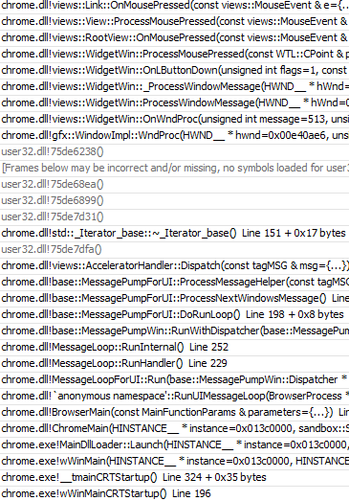
鼠标在主窗口中移动：
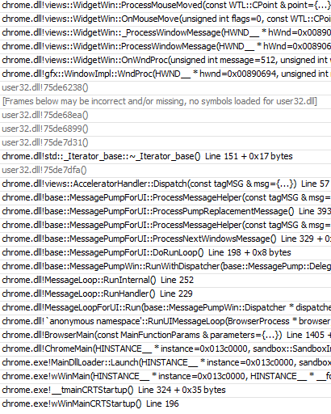
鼠标在主窗口的按钮中被按下：
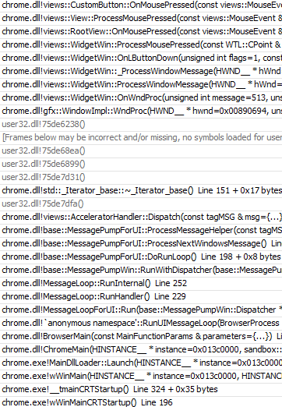
鼠标在主窗口的按钮上移动：
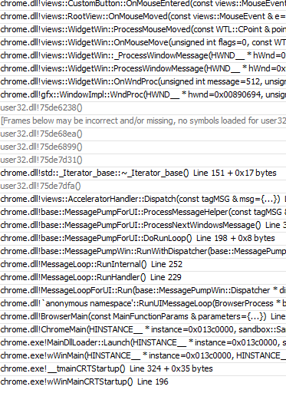

2、事件响应
采用Listener设计模式，以按钮为例：
class ButtonListener {
public:
virtual void ButtonPressed(Button* sender, const views::Event& event) = 0;

protected:
virtual ~ButtonListener() {}
};

Button：
ButtonListener* listener_;

void Button::NotifyClick(const views::Event& event) {
mouse_event_flags_ = event.IsMouseEvent() ? event.GetFlags() : 0;
// We can be called when there is no listener, in cases like double clicks on
// menu buttons etc.
if (listener_)
listener_->ButtonPressed(this, event);
// NOTE: don't attempt to reset mouse_event_flags_ as the listener may have
// deleted us.
}

Listbox
class Listener {
public:
// This is called if the user changes the current selection of the
// listbox.
virtual void ListboxSelectionChanged(Listbox* sender) = 0;
};

Listbox::Listener* listener_;
鼠标在主窗口重新载入按钮上按下：
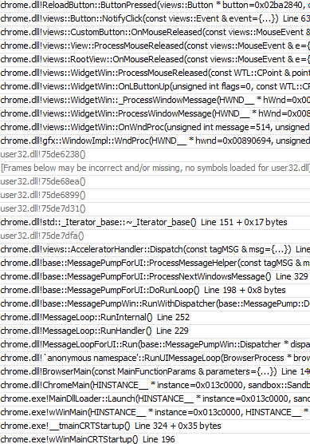
按钮按下时的通知：
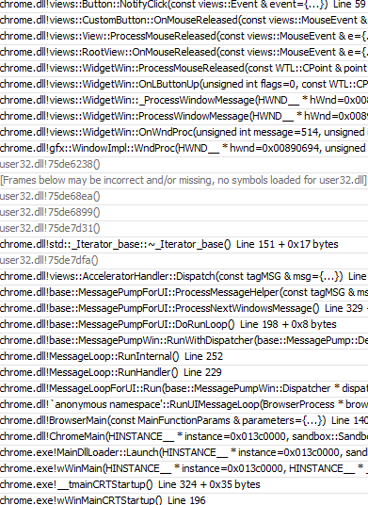

七、焦点管理与快捷键

1、概述
Chrome的焦点管理和快捷键主要由FocusManager这个类来完成。焦点和快捷键之间存在着密切的联系，快捷键的执行是由窗口的FocusManager负责的。

2、主要的类

Accelerator
快捷键本身，是对键盘事件的封装。Chrome中对快捷键的定义如下：
1、有Ctrl或Alt的组合键
2、Esc键
3、Enter键
4、F键
5、与浏览有关的键
Accelerator会记录ctrl键、alt键、shift键是否被按下，以及除此之外被按下的那个非控制键。

AcceleratorTarget
抽象类，处理快捷键的目标（窗口），用于处理快捷键事件，它有唯一的虚函数AcceleratorPressed：
virtual bool AcceleratorPressed(const Accelerator& accelerator) = 0;
该函数用于处理快捷键被按下。下列类派生自AcceleratorTarget：
DropdownBarHost
ScreenLocker
FindBarHost
InfoBubble
ExternalTabContainer
View
由于View派生自AcceleratorTarget，因此所有的虚窗口都有处理快捷键的能力。

AcceleratorHandler
快捷键分发器，负责快捷键消息的分发。它有唯一的成员函数Dispatch，用于向目标窗口派发快捷键消息。该函数的原型如下：
virtual bool Dispatch(const MSG& msg);
这个函数的处理流程如下：
- 根据msg中窗口的句柄找到其FocusManager。
- 如果是WM_KEYDOWN或者WM_SYSKEYDOWN：
调用FocusManager的OnKeyEvent进行处理
如果这个消息没有被处理，则将其添加到pressed_keys_（被按下的键）中。
如果是WM_KEYUP或者WM_SYSKEYUP，则从pressed_keys_清除该键。
- 如果消息没有被处理，则：
TranslateMessage
DispatchMessage
注意，该函数不仅处理快捷键，还处理所有的键盘按下和松开的消息。如果按键不是快捷键，则继续DispatchMessage。

std::set<WPARAM>pressed_keys_;
当前被按下且被FocusManager处理的键的列表。

FocusManager
焦点管理器，这是焦点与快捷键管理最核心的一个类。它提供了注册快捷键、解除快捷键、处理快捷键、焦点切换、焦点状态记忆与恢复等功能。每一个Widget有一个焦点管理器。在chrome中有两种焦点：原生焦点（windows自己的焦点，原生控件），View的焦点。
当创建一个不是子窗口的顶层窗口（Widget派生的窗口）时，它会创建一个FocusManager来管理其焦点以及子窗口的焦点。对焦点改变的响应采用Listener模式。
主要的数据成员：
Widget* widget_;
与本FocusManager关联的顶级窗口。

View* focused_view_;
当前获得焦点的View。

int stored_focused_view_storage_id_;
最后拥有焦点的view。

FocusChangeReason focus_change_reason_;
最近一次切换焦点的原因。

AcceleratorMap accelerators_;
快捷键及其关联的Target。这是一个从快捷键Accelerator到其处理目标的映射表AcceleratorTarget。在处理快捷键消息时FocusManager会根据键盘消息查找该表，调用AcceleratorTarget处理快捷键，

FocusChangeListenerList focus_change_listeners_;
注册的FocusChange的Listener。

主要的成员函数：
void AddFocusChangeListener(WidgetFocusChangeListener* listener);
void RemoveFocusChangeListener(WidgetFocusChangeListener* listener);
添加与删除焦点改变的Listener。

void OnWidgetFocusEvent(gfx::NativeView focused_before,
gfx::NativeView focused_now);
当原生的焦点从focused_before转移到focused_now时调用。

void EnableNotifications() { enabled_ = true; }

void DisableNotifications() { enabled_ = false; }

static WidgetFocusManager* GetWidgetFocusManager()
静态方法，获取一个Widget的FocusManager。

bool FocusManager::OnKeyEvent(const KeyEvent& event) {
#if defined(OS_WIN)
// If the focused view wants to process the key event as is, let it be.
// On Linux we always dispatch key events to the focused view first, so
// we should not do this check here. See also WidgetGtk::OnKeyEvent().
if (focused_view_ && focused_view_->SkipDefaultKeyEventProcessing(event))
return true;
#endif

// Intercept Tab related messages for focus traversal.
// Note that we don't do focus traversal if the root window is not part of the
// active window hierarchy as this would mean we have no focused view and
// would focus the first focusable view.
#if defined(OS_WIN)
HWND top_window = widget_->GetNativeView();
HWND active_window = ::GetActiveWindow();
if ((active_window == top_window || ::IsChild(active_window, top_window)) &&
IsTabTraversalKeyEvent(event)) {
AdvanceFocus(event.IsShiftDown());
return false;
}
#else
if (IsTabTraversalKeyEvent(event)) {
AdvanceFocus(event.IsShiftDown());
return false;
}
#endif

// Intercept arrow key messages to switch between grouped views.
base::KeyboardCode key_code = event.GetKeyCode();
if (focused_view_ && focused_view_->GetGroup() != -1 &&
(key_code == base::VKEY_UP || key_code == base::VKEY_DOWN ||
key_code == base::VKEY_LEFT || key_code == base::VKEY_RIGHT)) {
bool next = (key_code == base::VKEY_RIGHT || key_code == base::VKEY_DOWN);
std::vector<View*> views;
focused_view_->GetParent()->GetViewsWithGroup(focused_view_->GetGroup(),
&views);
std::vector<View*>::const_iterator iter = std::find(views.begin(),
views.end(),
focused_view_);
DCHECK(iter != views.end());
int index = static_cast<int>(iter - views.begin());
index += next ? 1 : -1;
if (index < 0) {
index = static_cast<int>(views.size()) - 1;
} else if (index >= static_cast<int>(views.size())) {
index = 0;
}
SetFocusedViewWithReason(views[index], kReasonFocusTraversal);
return false;
}

// Process keyboard accelerators.
// If the key combination matches an accelerator, the accelerator is
// triggered, otherwise the key event is processed as usual.
Accelerator accelerator(event.GetKeyCode(),
event.IsShiftDown(),
event.IsControlDown(),
event.IsAltDown());
if (ProcessAccelerator(accelerator)) {
// If a shortcut was activated for this keydown message, do not propagate
// the event further.
return false;
}
return true;
}
处理键盘消息与tab焦点切换，如果事件已经被处理，不需要进一步处理，则返回false，这是很核心的一个函数。处理流程如下：
- 如果当前获得焦点的View要处理这个键盘消息，则让它处理
- 如果是tab键被按下，则切换焦点AdvanceFocus
- 如果是上、下、左、右箭头键被按下，则在同一组View中处理焦点切换
- 处理快捷键

bool ContainsView(View* view);

void FocusManager::AdvanceFocus(bool reverse) {
View* v = GetNextFocusableView(focused_view_, reverse, false);
// Note: Do not skip this next block when v == focused_view_. If the user
// tabs past the last focusable element in a webpage, we'll get here, and if
// the TabContentsContainerView is the only focusable view (possible in
// fullscreen mode), we need to run this block in order to cycle around to the
// first element on the page.
if (v) {
v->AboutToRequestFocusFromTabTraversal(reverse);
SetFocusedViewWithReason(v, kReasonFocusTraversal);
}
}
tab键被按下时在View之间切换焦点，根据shift键是否被按下，进行向前、向后切换。具体流程如下：
- 获取下一个焦点View
- 将焦点设置到该View上

View* FocusManager::GetNextFocusableView(View* original_starting_view,
bool reverse,
bool dont_loop) {
FocusTraversable* focus_traversable = NULL;

// Let's revalidate the focused view.
ValidateFocusedView();

View* starting_view = NULL;
if (original_starting_view) {
// Search up the containment hierarchy to see if a view is acting as
// a pane, and wants to implement its own focus traversable to keep
// the focus trapped within that pane.
View* pane_search = original_starting_view;
while (pane_search) {
focus_traversable = pane_search->GetPaneFocusTraversable();
if (focus_traversable) {
starting_view = original_starting_view;
break;
}
pane_search = pane_search->GetParent();
}

if (!focus_traversable) {
if (!reverse) {
// If the starting view has a focus traversable, use it.
// This is the case with WidgetWins for example.
focus_traversable = original_starting_view->GetFocusTraversable();

// Otherwise default to the root view.
if (!focus_traversable) {
focus_traversable = original_starting_view->GetRootView();
starting_view = original_starting_view;
}
} else {
// When you are going back, starting view's FocusTraversable
// should not be used.
focus_traversable = original_starting_view->GetRootView();
starting_view = original_starting_view;
}
}
} else {
focus_traversable = widget_->GetRootView();
}

// Traverse the FocusTraversable tree down to find the focusable view.
View* v = FindFocusableView(focus_traversable, starting_view, reverse);
if (v) {
return v;
} else {
// Let's go up in the FocusTraversable tree.
FocusTraversable* parent_focus_traversable =
focus_traversable->GetFocusTraversableParent();
starting_view = focus_traversable->GetFocusTraversableParentView();
while (parent_focus_traversable) {
FocusTraversable* new_focus_traversable = NULL;
View* new_starting_view = NULL;
// When we are going backward, the parent view might gain the next focus.
bool check_starting_view = reverse;
v = parent_focus_traversable->GetFocusSearch()->FindNextFocusableView(
starting_view, reverse, FocusSearch::UP,
check_starting_view, &new_focus_traversable, &new_starting_view);

if (new_focus_traversable) {
DCHECK(!v);

// There is a FocusTraversable, traverse it down.
v = FindFocusableView(new_focus_traversable, NULL, reverse);
}

if (v)
return v;

starting_view = focus_traversable->GetFocusTraversableParentView();
parent_focus_traversable =
parent_focus_traversable->GetFocusTraversableParent();
}

// If we get here, we have reached the end of the focus hierarchy, let's
// loop. Make sure there was at least a view to start with, to prevent
// infinitely looping in empty windows.
if (!dont_loop && original_starting_view) {
// Easy, just clear the selection and press tab again.
// By calling with NULL as the starting view, we'll start from the
// top_root_view.
return GetNextFocusableView(NULL, reverse, true);
}
}
return NULL;
}
获取下一个得到焦点的View。

View* GetFocusedView() const { return focused_view_; }
获取当前得到焦点的View

void SetFocusedViewWithReason(View* view, FocusChangeReason reason);
为一个View设置焦点，该View会成为焦点View。

void SetFocusedView(View* view)
为一个View设置焦点，该View会成为焦点View。

FocusChangeReason focus_change_reason() const
获取焦点改变的的原因。
kReasonFocusTraversal：焦点因为tab键或者shift+tab键而改变
kReasonFocusRestore：焦点因为恢复焦点而改变，如一个窗口关闭之后另一个窗口要恢复焦点
kReasonDirectFocusChange：焦点因为直接点击到一个View上或者快捷键而使得该View得到焦点

void ClearFocus();
清除当前获得焦点的View。

void ValidateFocusedView();

void StoreFocusedView();
void RestoreFocusedView();
存储与恢复焦点View，窗口激活、非激活时使用

void ClearStoredFocusedView();

注册、解注册快捷键：
void RegisterAccelerator(const Accelerator& accelerator,
AcceleratorTarget* target);
void UnregisterAccelerator(const Accelerator& accelerator,
AcceleratorTarget* target);
void UnregisterAccelerators(AcceleratorTarget* target);
实际上是向快捷键map中插入或者删除一项

bool ProcessAccelerator(const Accelerator& accelerator);
处理快捷键
bool FocusManager::ProcessAccelerator(const Accelerator& accelerator) {
AcceleratorMap::iterator map_iter = accelerators_.find(accelerator);
if (map_iter != accelerators_.end()) {
// We have to copy the target list here, because an AcceleratorPressed
// event handler may modify the list.
AcceleratorTargetList targets(map_iter->second);
for (AcceleratorTargetList::iterator iter = targets.begin();
iter != targets.end(); ++iter) {
if ((*iter)->AcceleratorPressed(accelerator))
return true;
}
}
return false;
}
处理流程是根据accelerator查找要处理该快捷键的目标列表，然后循环遍历该列表，调用AcceleratorTarget的AcceleratorPressed，一旦某一个AcceleratorTarget处理了该快捷键，则直接返回，不再继续处理。

void ViewRemoved(View* parent, View* removed);
当有View被删除时需要通知焦点管理器做相应的事情。
void FocusManager::ViewRemoved(View* parent, View* removed) {
if (focused_view_ && focused_view_ == removed)
ClearFocus();
}
如果被删除的View是焦点View，则调用ClearFocus清除焦点。

void AddFocusChangeListener(FocusChangeListener* listener);

void RemoveFocusChangeListener(FocusChangeListener* listener);

AcceleratorTarget* GetCurrentTargetForAccelerator(
const Accelerator& accelertor) const;

static bool IsTabTraversalKeyEvent(const KeyEvent& key_event);
判断是否是tab键按下

virtual void FocusNativeView(gfx::NativeView native_view);
为一个Windows原生窗口设置焦点

virtual void ClearNativeFocus();
清除Windows原生窗口的焦点

static FocusManager* GetFocusManagerForNativeView(
gfx::NativeView native_view);

static FocusManager* GetFocusManagerForNativeWindow(
gfx::NativeWindow native_window);

View* GetNextFocusableView(View* starting_view, bool reverse, bool dont_loop);
获取下一个能够拿到焦点的View
View* FocusManager::GetNextFocusableView(View* original_starting_view,
bool reverse,
bool dont_loop) {
FocusTraversable* focus_traversable = NULL;

// Let's revalidate the focused view.
ValidateFocusedView();

View* starting_view = NULL;
if (original_starting_view) {
// Search up the containment hierarchy to see if a view is acting as
// a pane, and wants to implement its own focus traversable to keep
// the focus trapped within that pane.
View* pane_search = original_starting_view;
while (pane_search) {
focus_traversable = pane_search->GetPaneFocusTraversable();
if (focus_traversable) {
starting_view = original_starting_view;
break;
}
pane_search = pane_search->GetParent();
}

if (!focus_traversable) {
if (!reverse) {
// If the starting view has a focus traversable, use it.
// This is the case with WidgetWins for example.
focus_traversable = original_starting_view->GetFocusTraversable();

// Otherwise default to the root view.
if (!focus_traversable) {
focus_traversable = original_starting_view->GetRootView();
starting_view = original_starting_view;
}
} else {
// When you are going back, starting view's FocusTraversable
// should not be used.
focus_traversable = original_starting_view->GetRootView();
starting_view = original_starting_view;
}
}
} else {
focus_traversable = widget_->GetRootView();
}

// Traverse the FocusTraversable tree down to find the focusable view.
View* v = FindFocusableView(focus_traversable, starting_view, reverse);
if (v) {
return v;
} else {
// Let's go up in the FocusTraversable tree.
FocusTraversable* parent_focus_traversable =
focus_traversable->GetFocusTraversableParent();
starting_view = focus_traversable->GetFocusTraversableParentView();
while (parent_focus_traversable) {
FocusTraversable* new_focus_traversable = NULL;
View* new_starting_view = NULL;
// When we are going backward, the parent view might gain the next focus.
bool check_starting_view = reverse;
v = parent_focus_traversable->GetFocusSearch()->FindNextFocusableView(
starting_view, reverse, FocusSearch::UP,
check_starting_view, &new_focus_traversable, &new_starting_view);

if (new_focus_traversable) {
DCHECK(!v);

// There is a FocusTraversable, traverse it down.
v = FindFocusableView(new_focus_traversable, NULL, reverse);
}

if (v)
return v;

starting_view = focus_traversable->GetFocusTraversableParentView();
parent_focus_traversable =
parent_focus_traversable->GetFocusTraversableParent();
}

// If we get here, we have reached the end of the focus hierarchy, let's
// loop. Make sure there was at least a view to start with, to prevent
// infinitely looping in empty windows.
if (!dont_loop && original_starting_view) {
// Easy, just clear the selection and press tab again.
// By calling with NULL as the starting view, we'll start from the
// top_root_view.
return GetNextFocusableView(NULL, reverse, true);
}
}
return NULL;
}

View* FindFocusableView(FocusTraversable* focus_traversable,
View* starting_view,
bool reverse);

快捷键的处理流程
views::FocusManager::ProcessAccelerator负责快捷键的最后分发，直接调用执行快捷键的窗口的AcceleratorPressed函数。焦点在主进程的窗口中时，直接靠views::AcceleratorHandler::Dispatch来分发消息，该函数的流程为：
1、确定是否处理该消息
2、TranslateMessage(&msg);
3、DispatchMessage(&msg);
焦点不在主进程的窗口中时，views::AcceleratorHandler::Dispatch分发消息

焦点在主窗口上时快捷键的处理流程如下所示：
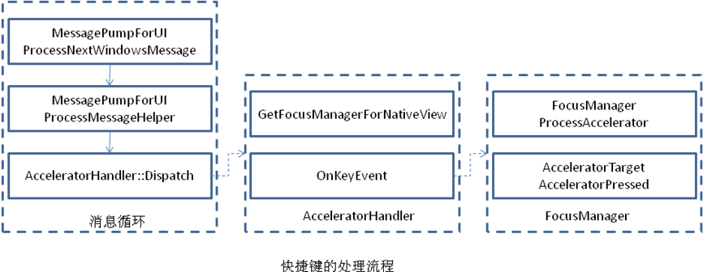

焦点在网页时快捷键的处理流程如下：
views::FocusManager::ProcessAccelerator
BrowserView::PreHandleKeyboardEvent
Browser::PreHandleKeyboardEvent
TabContentsView::PreHandleKeyboardEvent
RenderViewHost::PreHandleKeyboardEvent
RenderWidgetHost::ForwardKeyboardEvent
RenderViewHost::ForwardKeyboardEvent
RenderWidgetHostViewWin::OnKeyEvent
RenderWidgetHostViewWin::ProcessWindowMessage
ATL::CWindowImplBaseT<ATL::CWindow,ATL::CWinTraits<1174405120,0>>::WindowProc
user32.dll!761a6238()
user32.dll!761a68ea()
user32.dll!761a6899()
user32.dll!761a7d31()
user32.dll!761d04b9()
user32.dll!761a7dfa()
views::AcceleratorHandler::Dispatch
base::MessagePumpForUI::ProcessMessageHelper
base::MessagePumpForUI::ProcessNextWindowsMessage

八、动画

1、概述
动画的本质是在指定的时间点绘制特定的内容，每次定时器事件发生时，进行一次绘制。因此，动画所包含的最基本的元素包括定时器、状态管理、要绘制的东西等。在每个时间点，动画都有一个状态值，它可以是要播放的帧的编号、窗口的大小、位置，或者其他东西。
Chrome实现了一套扩展性高、高效的动画系统，能够为我们管理定时器、状态等，我们只要实现动画代理（响应动画开始、结束、动画进行等事件），就可以显示各种不同的动画（多帧播放、窗口大小位置改变等）。
按照变化的速度，动画有以下几种：
LINEAR：匀速
EASE_OUT：先快后慢
EASE_IN：先慢后快
EASE_IN_OUT：开始和结束慢，中间快
FAST_IN_OUT：开始和结束快，中间慢
EASE_OUT_SNAP：开始快，结束慢，中间突然断掉
ZERO：恒定为0
动画系统中最核心的三个类是AnimationContainer、Animation、AnimationDelegae。AnimationContainer是动画容器，它包含了若干个动画，这样做的好处是这些动画可以共享一个定时器，减小系统开销。AnimationContainer负责定时器的管理，每当定时器事件发生时，它会调用动画类的接口进行动画的状态改变。动画类Animation是一个抽象的类，它管理了动画的状态，对应于每个定时器时刻都有一个状态，随着定时器的前进会更新这些状态。动画代理AnimationDelegae负责动画时间发生时的动作（绘制特定的内容），每次动画状态更新时，动画类都会通知动画代理。
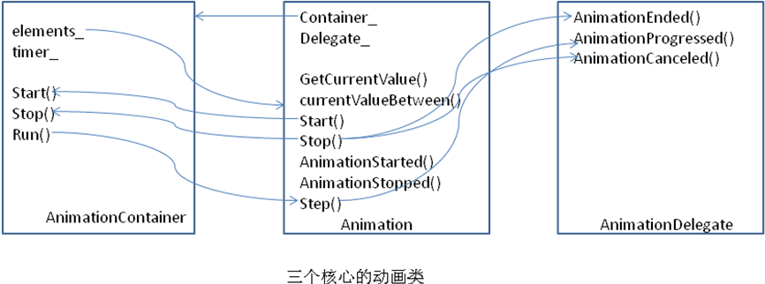

动画类Animation有若干派生类，用于实现各种不同的动画。类的派生关系如下图所示：
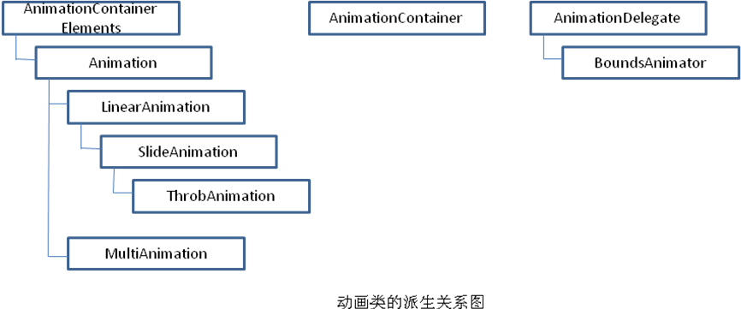

2、主要的类

AnimationDelegate
抽象类，动画代理，如果需要接收有关动画状态的通知，则需要实现该类的接口。从该类派生的类只要实现这些接口，就可处理动画结束、动画进行、动画取消等通知。该类有以下成员函数：
virtual void AnimationEnded(const Animation* animation)
动画结束时会调用该函数。

virtual void AnimationProgressed(const Animation* animation)
动画进行时会调用该函数。

virtual void AnimationCanceled(const Animation* animation)
动画取消时会调用该函数。

AnimationContainer
被Animation使用，管理定时器。在内部每个Animation都会创建一个唯一的AnimationContainer。通过调用Animation::SetContainer，可以将一组Animation分在一起，这可以确保他们的启动、更新同时进行。AnimationContainer是自引用计数。
主要的数据成员：
base::TimeTicks last_tick_time_;
如果只有一个动画且定时器还没有被触发过，则该值为该动画被添加的时间；否则，为最后一次调用Run的时间。

Elements elements_;
管理的动画集合，Animation的列表。

base::TimeDelta min_timer_interval_;
定时器的时间步长。

base::RepeatingTimer<AnimationContainer> timer_;
周期性定时器。

Observer* observer_;
动画容器的观察者。

void Start(Element* animation);
往动画队列中添加一个动画，如果是第一个动画，则启动定时器。具体代码如下：
void AnimationContainer::Start(Element* element) {
DCHECK(elements_.count(element) == 0); // Start should only be invoked if the
// element isn't running.

if (elements_.empty()) {
last_tick_time_ = TimeTicks::Now();
SetMinTimerInterval(element->GetTimerInterval());
} else if (element->GetTimerInterval() < min_timer_interval_) {
SetMinTimerInterval(element->GetTimerInterval());
}

element->SetStartTime(last_tick_time_);
elements_.insert(element);
}

void Stop(Element* animation);
从动画列表中删除一个动画，如果是最后一个动画，则停掉定时器。具体代码如下：
void AnimationContainer::Stop(Element* element) {
DCHECK(elements_.count(element) > 0); // The element must be running.

elements_.erase(element);

if (elements_.empty()) {
timer_.Stop();
if (observer_)
observer_->AnimationContainerEmpty(this);
} else {
TimeDelta min_timer_interval = GetMinInterval();
if (min_timer_interval > min_timer_interval_)
SetMinTimerInterval(min_timer_interval);
}
}

void set_observer(Observer* observer)

base::TimeTicks last_tick_time() const

bool is_running() const

void Run();
定时器的回调函数，更新所有动画的状态，具体代码如下所示：
void AnimationContainer::Run() {
// We notify the observer after updating all the elements. If all the elements
// are deleted as a result of updating then our ref count would go to zero and
// we would be deleted before we notify our observer. We add a reference to
// ourself here to make sure we're still valid after running all the elements.
scoped_refptr<AnimationContainer> this_ref(this);

TimeTicks current_time = TimeTicks::Now();

last_tick_time_ = current_time;

// Make a copy of the elements to iterate over so that if any elements are
// removed as part of invoking Step there aren't any problems.
Elements elements = elements_;

for (Elements::const_iterator i = elements.begin();
i != elements.end(); ++i) {
// Make sure the element is still valid.
if (elements_.find(*i) != elements_.end())
(*i)->Step(current_time);
}

if (observer_)
observer_->AnimationContainerProgressed(this);
}

void SetMinTimerInterval(base::TimeDelta delta);
设置定时器的步长，重置定时器。

base::TimeDelta GetMinInterval();
获取定时器的时间步长

AnimationContainer::Observer
抽象类，由AnimationContainer管理的Animation的每次更新都会通知Observer。该类有以下抽象函数：
virtual void AnimationContainerProgressed(AnimationContainer* container) = 0;
定时器每次到时，并且所有Animation都更新之后调用。

virtual void AnimationContainerEmpty(AnimationContainer* container) = 0;
没有Animation被AnimationContainer管理时调用。

AnimationContainer::Element
抽象接口，被AnimationContainer包含的元素的接口，由Animation实现。
virtual void SetStartTime(base::TimeTicks start_time) = 0;

virtual void Step(base::TimeTicks time_now) = 0;

virtual base::TimeDelta GetTimerInterval() const = 0;

Animation
动画本身，用于动画的播放。从AnimationContainer::Element继承。主要的数据成员：
const base::TimeDelta timer_interval_;
定时器的时间步长

bool is_animating_;
是否正在进行动画

AnimationDelegate* delegate_;
动画代理

scoped_refptr<AnimationContainer> container_;
动画容器的指针

base::TimeTicks start_time_;
动画的启动时间

主要的成员函数：
void Start();
开始动画。调用容器的开始方法，将本动画加入到容器中，并且还要通知代理。具体代码如下所示：
void Animation::Start() {
if (is_animating_)
return;

if (!container_.get())
container_ = new AnimationContainer();

is_animating_ = true;

container_->Start(this);

AnimationStarted();
}

void Stop();
停止动画，将本动画从容器中删除，同事还要啊通知动画代理动画结束了，具体代码如下所示：
void Animation::Stop() {
if (!is_animating_)
return;

is_animating_ = false;

// Notify the container first as the delegate may delete us.
container_->Stop(this);

AnimationStopped();

if (delegate_) {
if (ShouldSendCanceledFromStop())
delegate_->AnimationCanceled(this);
else
delegate_->AnimationEnded(this);
}
}

virtual double GetCurrentValue() const = 0;
获取当前状态值，0-1之间

double CurrentValueBetween(double start, double target) const;
int CurrentValueBetween(int start, int target) const;
gfx::Rect CurrentValueBetween(const gfx::Rect& start_bounds,
const gfx::Rect& target_bounds) const;
获取当前的具体状态值，当前状态值与起始值、终止值的插值。插值方式为：
其中，为当前抽象状态值，为起始状态值，为目标状态值。

void set_delegate(AnimationDelegate* delegate)

void SetContainer(AnimationContainer* container);

bool is_animating() const

base::TimeDelta timer_interval() const

static bool ShouldRenderRichAnimation();

virtual void AnimationStarted()

virtual void AnimationStopped()

virtual bool ShouldSendCanceledFromStop()

AnimationContainer* container()

base::TimeTicks start_time() const

AnimationDelegate* delegate()

virtual void SetStartTime(base::TimeTicks start_time);

virtual void Step(base::TimeTicks time_now) = 0;

virtual base::TimeDelta GetTimerInterval() const

LinearAnimation
线性时间界限动画，状态值在[0.0, 1.0]之间。
LinearAnimation : public Animation
主要的数据成员：
base::TimeDelta duration_;

double state_;

bool in_end_;

主要的成员函数：
virtual double GetCurrentValue() const;

void End();

void SetDuration(int duration);

virtual void AnimateToState(double state) = 0;

virtual void Step(base::TimeTicks time_now);

virtual void AnimationStopped();

virtual bool ShouldSendCanceledFromStop();

SlideAnimation
幻灯动画，时隐时现。LinearAnimation的子类。
SlideAnimation : public LinearAnimation
主要的数据成员：
AnimationDelegate* target_;

Tween::Type tween_type_;

bool showing_;

double value_start_;

double value_end_;

double value_current_;

int slide_duration_;

主要的成员函数：
virtual void Reset();

virtual void Reset(double value);

virtual void Show();

virtual void Hide();

virtual void SetSlideDuration(int duration)

int GetSlideDuration() const

void SetTweenType(Tween::Type tween_type)

double GetCurrentValue() const

bool IsShowing() const

bool IsClosing() const

void AnimateToState(double state);

ThrobAnimation
跳动动画，SlideAnimation的子类，可以时隐时现，如此循环。可以时隐时现，如此反复，指定周期数
ThrobAnimation : public SlideAnimation
主要的数据成员：
int slide_duration_;

int throb_duration_;

int cycles_remaining_;

bool throbbing_;

主要的成员函数：
void StartThrobbing(int cycles_til_stop);

void SetThrobDuration(int duration)

virtual void Reset();

virtual void Show();

virtual void Hide();

virtual void SetSlideDuration(int duration)

void set_cycles_remaining(int value)

int cycles_remaining() const

virtual void Step(base::TimeTicks time_now);

void ResetForSlide();

MultiAnimation
多个动画的集合
class MultiAnimation : public Animation
主要的数据成员：
const Parts parts_;

const int cycle_time_ms_;

double current_value_;

size_t current_part_index_;

主要的成员函数：
virtual double GetCurrentValue() const

size_t current_part_index() const

virtual void Step(base::TimeTicks time_now);

const Part& GetPart(int* time_ms, size_t* part_index);

BoundsAnimator
将一个View从一个大小、一个位置移动到另一个大小、另一个位置的动画。其关键是在每次定时器时间到时计算View的合适大小和位置，然后调度重绘。典型的例子就是标签栏动画。

主要数据成员：
View* parent_;

BoundsAnimatorObserver* observer_;

scoped_refptr<AnimationContainer> container_;

ViewToDataMap data_;

AnimationToViewMap animation_to_view_;

gfx::Rect repaint_bounds_;

主要的成员函数：
void AnimateViewTo(View* view, const gfx::Rect& target);

void SetAnimationForView(View* view, SlideAnimation* animation);

const SlideAnimation* GetAnimationForView(View* view);

void StopAnimatingView(View* view);

void SetAnimationDelegate(View* view,
AnimationDelegate* delegate,
bool delete_when_done);

bool IsAnimating(View* view) const;

bool IsAnimating() const;

void Cancel();

void set_observer(BoundsAnimatorObserver* observer)

virtual SlideAnimation* CreateAnimation();

void RemoveFromMaps(View* view);

void CleanupData(bool send_cancel, Data* data, View* view);

Animation* ResetAnimationForView(View* view);

void AnimationEndedOrCanceled(const Animation* animation,
AnimationEndType type);

void BoundsAnimator::AnimationProgressed(const Animation* animation) {
DCHECK(animation_to_view_.find(animation) != animation_to_view_.end());

View* view = animation_to_view_[animation];
DCHECK(view);
const Data& data = data_[view];
gfx::Rect new_bounds =
animation->CurrentValueBetween(data.start_bounds, data.target_bounds);
if (new_bounds != view->bounds()) {
gfx::Rect total_bounds = new_bounds.Union(view->bounds());

// Build up the region to repaint in repaint_bounds_. We'll do the repaint
// when all animations complete (in AnimationContainerProgressed).
if (repaint_bounds_.IsEmpty())
repaint_bounds_ = total_bounds;
else
repaint_bounds_ = repaint_bounds_.Union(total_bounds);

view->SetBounds(new_bounds);
}

if (data.delegate)
data.delegate->AnimationProgressed(animation);
}
最核心的一个函数，每当定时器到，动画需要更新时调用此函数。处理流程如下：
- 计算View在当前帧的大小和位置new_bounds。
- 将这个矩形与前一帧的矩形进行并操作，得到需要重绘的区域repaint_bounds_。
- 调度重绘。
具体见下图：
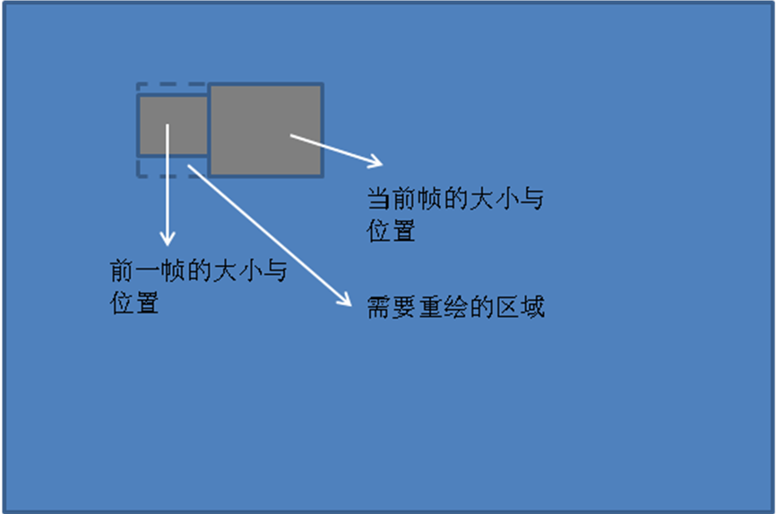

virtual void AnimationEnded(const Animation* animation);

virtual void AnimationCanceled(const Animation* animation);

virtual void AnimationContainerProgressed(AnimationContainer* container);

virtual void AnimationContainerEmpty(AnimationContainer* container);

3、具体的例子
新建tab时的动画：
vidBaseTabStrip::AddTabAt(intmodel_index,
bool foreground,
const TabRendererData& data) {
BaseTab* tab = CreateTab();
tab->SetData(data);

TabData d = { tab, gfx::Rect() };
tab_data_.insert(tab_data_.begin() + ModelIndexToTabIndex(model_index), d);

AddChildView(tab);

// Don't animate the first tab, it looks weird, and don't animate anything
// if the containing window isn't visible yet.
if (tab_count() > 1 && GetWindow() && GetWindow()->IsVisible())
StartInsertTabAnimation(model_index, foreground);
else
Layout();
}

关闭tab时的动画：
void BaseTabStrip::StartRemoveTabAnimation(int model_index) {
PrepareForAnimation();

// Mark the tab as closing.
BaseTab* tab = GetBaseTabAtModelIndex(model_index);
tab->set_closing(true);

// Start an animation for the tabs.
GenerateIdealBounds();
AnimateToIdealBounds();

// Animate the tab being closed to 0x0.
gfx::Rect tab_bounds = tab->bounds();
if (type() == HORIZONTAL_TAB_STRIP)
tab_bounds.set_width(0);
else
tab_bounds.set_height(0);
bounds_animator_.AnimateViewTo(tab, tab_bounds);

// Register delegate to do cleanup when done, BoundsAnimator takes
// ownership of RemoveTabDelegate.
bounds_animator_.SetAnimationDelegate(tab, new RemoveTabDelegate(this, tab),
true);
}

void BaseTabStrip::RemoveAndDeleteTab(BaseTab* tab) {
int tab_data_index = TabIndexOfTab(tab);

DCHECK(tab_data_index != -1);

// Remove the Tab from the TabStrip's list...
tab_data_.erase(tab_data_.begin() + tab_data_index);

delete tab;
}

九、主窗口的架构

1、概述
各个大类的组织均采用MVC的设计模式，view只负责界面显示与消息响应，具体的业务逻辑都放在model中。

2、主要的类
标签栏：MVC TabStripModel BaseTabStrip BrowserTabStripController
工具栏：MV ToolbarModel ToolbarView
收藏栏：MV BookmarkBarView BookmarkModel
主窗口：MVC Browser BrowserWindow BrowserFrameWin BrowserRootView
页面内查找窗口：MVC FindBar FindBarController
页面： TabContents TabContentsView

主窗口的类结构如下图所示：
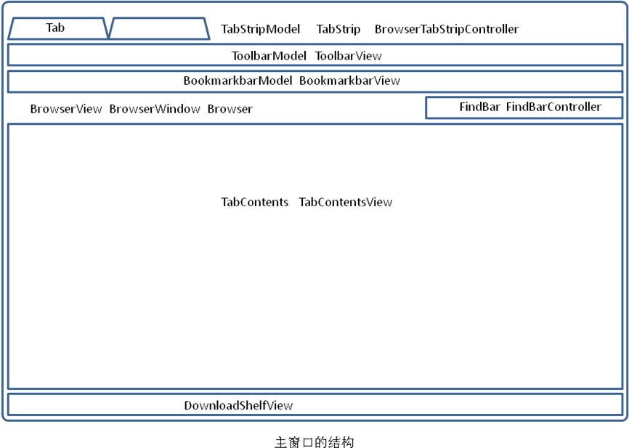
主窗口各个部分的派生关系图：
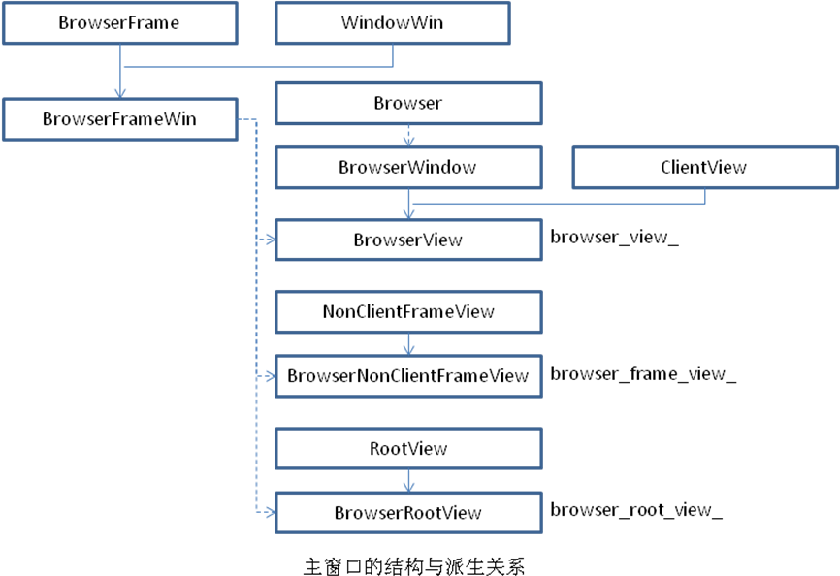

十、思考与借鉴意义
- 类的设计与划分。类的属性与功能设计非常合理，正确的运用组合、继承、设计模式，各个类的功能独立，模块性良好。
- 类的接口设计。类的接口设计完备、无冗余、
- 窗口的设计与组织。窗口体系的设计上，客户区与非客户区严格分开，分别处理自己的事情。
- View在底层提供了对快捷键、焦点、拖拽等基础功能的支持，这使得派生类可以很方便是拥有这些功能
- 窗口的风格统一计算，创建和销毁有统一的流程。
- 绘制上，绘制与窗口系统严格分开，由Canvas进行处理，提供的裁剪功能可以保证高效的重绘。
- 设计模式的使用。
MVC
在chrome中，复杂的UI元素，如地址栏、标签栏、搜藏栏、各种对话框、主窗口等均采用了MVC设计模式，实现界面（排版、绘制、界面消息响应）与逻辑（内部逻辑业务数据）的分离；简单的界面元素，如按钮、进度条等没有必要做逻辑与UI的分离。UI与逻辑的分离，不仅仅是排版与绘制与逻辑分离，还包括用户输入、各种界面消息及响应与逻辑的分离。
Listener
各种控件（如Button）的消息响应采用了listener模式，需要关注该事件的类从该listener类派生，重写消息响应函数即可。这和我们的代码类似。
Delegate
委托模式使得一个对象可以把他的事情交给代理去做，和这个对象相关的对象只要和该对象的代理打交道。例如Window类有其代理类WindowDelegate。Delegate模式的一大好处就是代码复用。
Command
线程模型的任务队列采用了command模式，在一个地方创建一个任务，而任务的执行则交给另外一个地方处理，只要从Task派生，重写Run函数，就可以执行各种不同的任务。
- 为调试、单元测试提供支持，核心的模块都有单元测试。排版、绘制、消息循环等关键的代码都有测试代码。

DirectUI的基本思想
自己虚拟出windows的窗口和控件，自己负责排版、绘制、消息分发、事件响应与传统的界面编程比，更灵活高效。
主要内容：
- windows的窗口与消息机制
- GDI

Windows程序的基本原理：

消息循环
GetMessage
PeekMessage
PostMessage
SendMessage

窗口风格
WS_CHILD
WS_POPUP
WS_OVERLAPPED
WS_CLIPCHILD
WS_CLIPSIBLING
WS_EX_TOOLWINDOW

模态对话框的实现

//---------------
Chromium工程中有很多测试用例或者工程，
- 其中content_shell基本是一个简单的浏览器，不错。
- performance_ui_tests.exe
- test_shell.exe
- v8_shell.exe
- views_examples_with_content_exe.exe(最有用—目前哈2014年12月9日16:55:30)

